АДМИНИСТРАЦИЯ КРАСНОСЕЛЬКУПСКОГО РАЙОНА
ПОСТАНОВЛЕНИЕ
«06» октября 2023 г. № 358-П
с. Красноселькуп

Об утверждении документации по планировке территории (проект планировки, проект межевания) под индивидуальные жилые дома в районе переулка Северный, села Красноселькуп,
Ямало-Ненецкого автономного округа

В соответствии со статьями 45, 46 Градостроительного кодекса Российской Федерации, заключением о проведении публичных слушаний от 11.09.2023, Уставом муниципального округа Красноселькупский район Ямало-Ненецкого автономного округа, Администрация Красноселькупского района постановляет:
1. Утвердить прилагаемую документацию по планировке территории (проект планировки, проект межевания) под индивидуальные жилые дома в районе переулка Северный, села Красноселькуп, Ямало-Ненецкого автономного округа:
  - основную часть проекта планировки территории (Графическая часть. Раздел 1) согласно приложению № 1 к настоящему постановлению;
  - проект планировки территории (Основная часть. Раздел 2 «Положение о характеристиках планируемого развития территории. Положение об очередности планируемого развития территории») согласно приложению № 2 к настоящему постановлению;
  - материалы по обоснованию проекта планировки территории (Графическая часть. Раздел 3) согласно приложению № 3 к настоящему постановлению;
  - проект планировки территории (Основная часть. Раздел 4 «Материалы по обоснованию проекта планировки территории. Пояснительная записка») согласно приложению № 4 к настоящему постановлению;
  - основную часть проекта межевания территории (Графическая часть. Раздел 1) согласно приложению № 5 к настоящему постановлению;
  - проект межевания территории. (Основная часть. Раздел 2 «Проект межевания территории. Текстовая часть») согласно приложению № 6 к настоящему постановлению;
  - материалы по обоснованию проекта межевания территории. (Графическая часть. Раздел 3) согласно приложению № 7 к настоящему постановлению.
2. Опубликовать настоящее постановление в газете «Северный край» и разместить на официальном сайте муниципального округа Красноселькупский район Ямало-Ненецкого автономного округа.
3. Настоящее постановление вступает в силу со дня его официального опубликования.

Первый заместитель
Главы Администрации
Красноселькупского района М.М. Иманов

Приложение № 1

УТВЕРЖДЕНА
постановлением Администрации
Красноселькупского района
от «06» октября 2023 г. № 358-П

Российская Федерация
Общество с ограниченной ответственностью
«ЗЕНИТ»
_____________________________________________________________________________________
Юридический адрес: 454048, г. Челябинск, Свердловский проспект, д. 84Б, офис 7.16, ИНН/КПП 7451387459/745301001, Р/счет 40702810490000020789 в ПАО «Челябинвестбанк», г. Челябинск к/сч. 30101810400000000779 БИК 047501779 т. 89507420077 zenit-project@yandex.ru

Разработка документации по планировке территории (проект планировки, проект межевания) под индивидуальные жилые дома в районе переулка Северный, села Красноселькуп,
Ямало-Ненецкого автономного округа
Основная часть проекта планировки территории
Графическая часть
Раздел 1

Челябинск
2023

Российская Федерация
Общество с ограниченной ответственностью
«ЗЕНИТ»
_____________________________________________________________________________________
Юридический адрес: 454048, г. Челябинск, Свердловский проспект, д. 84Б, офис 7.16, ИНН/КПП 7451387459/745301001, Р/счет 40702810490000020789 в ПАО «Челябинвестбанк», г. Челябинск к/сч. 30101810400000000779 БИК 047501779 т. 89507420077 zenit-project@yandex.ru

Разработка документации по планировке территории (проект планировки, проект межевания) под индивидуальные жилые дома в районе переулка Северный, села Красноселькуп,
Ямало-Ненецкого автономного округа

Основная часть проекта планировки территории
Графическая часть
Раздел 1

Заказчик: | Администрация Красноселькупского района
Исполнитель: | ООО «Зенит»

Генеральный директор ООО «Зенит» | ______________________ | А. В. Пасынков
Инженер-проектировщик | _____________________ | М. Ф. Искандарова

Челябинск
2023

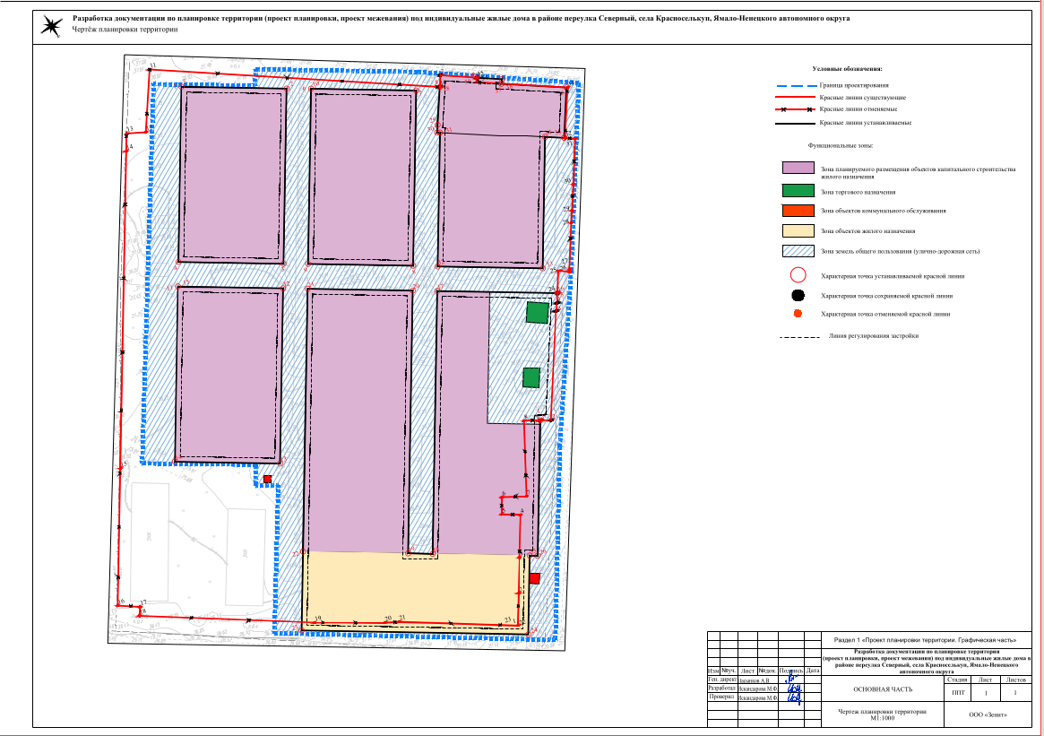
Приложение № 2

УТВЕРЖДЕНА
постановлением Администрации
Красноселькупского района
от «06» октября 2023 г. № 358-П

Российская Федерация
Общество с ограниченной ответственностью
«ЗЕНИТ»
_____________________________________________________________________________________
Юридический адрес: 454048, г. Челябинск, Свердловский проспект, д. 84Б, офис 7.16, ИНН/КПП 7451387459/745301001, Р/счет 40702810490000020789 в ПАО «Челябинвестбанк», г. Челябинск к/сч. 30101810400000000779 БИК 047501779 т. 89507420077 zenit-project@yandex.ru

Разработка документации по планировке территории (проект планировки, проект межевания) под индивидуальные жилые дома в районе переулка Северный, села Красноселькуп, Ямало-Ненецкого автономного округа
Проект планировки территории. Основная часть

Раздел 2
«Положение о характеристиках планируемого развития территории. Положение об очередности планируемого развития территории»

Челябинск
2023
Российская Федерация
Общество с ограниченной ответственностью
«ЗЕНИТ»
_____________________________________________________________________________________
Юридический адрес: 454048, г. Челябинск, Свердловский проспект, д. 84Б, офис 7.16, ИНН/КПП 7451387459/745301001, Р/счет 40702810490000020789 в ПАО «Челябинвестбанк», г. Челябинск к/сч. 30101810400000000779 БИК 047501779 т. 89507420077 zenit-project@yandex.ru
Разработка документации по планировке территории (проект планировки, проект межевания) под индивидуальные жилые дома в районе переулка Северный, села Красноселькуп, Ямало-Ненецкого автономного округа
Проект планировки территории. Основная часть

Раздел 2
«Положение о характеристиках планируемого развития территории. Положение об очередности планируемого развития территории»
Заказчик: | Администрация Красноселькупского района
Исполнитель: | ООО «Зенит»

Генеральный директор ООО «Зенит» | ______________________ | А. В. Пасынков
Инженер-проектировщик | _____________________ | М. Ф. Искандарова

Челябинск
2023
Состав проекта

№ п/п | Наименование документа | Масштаб
1 | 2 | 3
Проект планировки территории. Основная часть
Раздел 1 | «Проект планировки территории. Графическая часть»
 | Лист 1. Чертёж планировки территории. | М 1:1000
 | Лист 2. Схема благоустройства территории. | М 1:1000
Раздел 2 | «Положение о характеристиках планируемого развития территории. Положение об очередности планируемого развития территории »
Проект планировки территории. Материалы по обоснованию
Раздел 3 | «Материалы по обоснованию проекта планировки территории. Графическая часть»
 | Лист 1. Карта (фрагмент карты) планировочной структуры территорий поселения с отображением границ элементов планировочной структуры | М 1:2000
 | Лист 2. Схема организации движения транспорта и пешеходов, схема организации улично-дорожной сети. | М 1:1000
 | Лист 3. Схема границ зон с особыми условиями использования территорий. Схема границ территорий объектов культурного наследия. | М 1:1000
 | Лист 4. Схема, отображающая местоположение существующих объектов капитального строительства | М 1:1000
 | Лист 5. Схема вертикальной планировки территории и инженерной подготовки территории. | М 1:1000
 | Лист 6. Схема инженерных сетей и сооружений | М 1:1000
 | Лист 7. Вариант планировочных решений застройки территории в соответствие с проектом планировки территории. | М 1:1000
Раздел 4 | «Материалы по обоснованию проекта планировки территории. Пояснительная записка»
Проект межевания территории
Раздел 1 | «Проект межевания территории. Графическая часть»
 | Лист 1. Чертёж межевания территории | М 1:1000
Раздел 2 | «Проект межевания территории. Текстовая часть»
Раздел 3 | «Материалы по обоснованию проекта межевания территории. Графическая часть»
 | Лист 1. Чертеж материалов по обоснованию проекта межевания территории. | М 1:1000

Содержание
Введение.....................................................................................................................................................5
Общие положения......................................................................................................................................8
Сведения о красных линиях.....................................................................................................................8
Положения о характеристиках планируемого развития территории 8
1. Характеристика объектов капитального строительства жилого назначения 9
2. Характеристика объектов капитального строительства производственного назначения 9
3. Характеристика объектов капитального строительства общественно-делового назначения 10
4. Характеристика объектов капитального строительства иного назначения 10
5. Характеристика объектов коммунальной инфраструктуры, в том числе объектов, включенных в программы комплексного развития систем коммунальной инфраструктуры, необходимых для развития территории в границах элемента планировочной структуры, для функционирования объектов капитального строительства жилого, производственного, общественно-делового и иного назначения и обеспечения жизнедеятельности граждан 10
6. Характеристика объектов транспортной инфраструктуры, в том числе объектов, включенных в программы комплексного развития систем транспортной инфраструктуры, необходимых для развития территории в границах элемента планировочной структуры, для функционирования объектов капитального строительства жилого, производственного, общественно-делового и иного назначения и обеспечения жизнедеятельности граждан 10
7. Характеристика объектов социальной инфраструктуры, в том числе объектов, включенных в программы комплексного развития систем социальной инфраструктуры, необходимых для развития территории в границах элемента планировочной структуры, для функционирования объектов капитального строительства жилого, производственного, общественно-делового и иного назначения и обеспечения жизнедеятельности граждан 11
8. Характеристика планируемого развития территории, в том числе сведения о плотности и параметрах застройки территории, необходимые для планируемого размещения объекта федерального значения 11
9. Характеристика планируемого развития территории, в том числе сведения о плотности и параметрах застройки территории, необходимые для планируемого размещения объекта регионального значения. 12
10. Характеристика планируемого развития территории, в том числе сведения о плотности и параметрах застройки территории, необходимые для планируемого размещения объекта местного значения. 12
Положения об очередности планируемого развития территории 14

Введение

Выполнение работ по подготовке документации по планировке территории (проекта планировки и проекта межевания) выполняется на территории с. Красноселькуп.
Основание для разработки документации:
Градостроительный кодекс Российской Федерации;
Подготовка ППТ, ПМТ осуществляется в целях обеспечения реализации Генерального для устойчивого развития территории, установления границ земельных участков, на которых расположены объекты капитального строительства, установление границ земельных участков, предназначенных для строительства и размещения линейных объектов, обеспечение процесса архитектурно-строительного проектирования, строительства и ввода в эксплуатацию планируемых к размещению объектов капитального строительства.
Основными задачами разработки проекта являются: установление границ и требований планировочного устройства земельных участков, с учетом возможности размещения на их территории важнейших элементов обеспечения нормальной жизнедеятельности: проходов и проездов, участков для объектов инженерной инфраструктуры и пр.; установление линий градостроительного регулирования: красные линии и линии регулирования застройки, что не даст возможности хаотично застраивать территорию сельского поселения, позволит закрепить, проанализировать и совершенствовать исторически сложившуюся систему улично-дорожной сети, наиболее оптимально предусматривать коридоры для прохождения различных инженерных коммуникаций; выполнение расчетов нормативных размеров земельных участков, занимаемых существующими многоквартирными домами с определением их границ с приложением исходных данных для расчетов; обеспечение необходимых требований по содержанию и обслуживанию объектов жилой застройки в условиях сложившейся территориально-планировочной системы сельского поселения при формировании границ земельных участков; определение и установление границ земельных участков, на которых расположены объекты капитального строительства, границ земельных участков, предназначенных для строительства и размещения линейных объектов; установление (корректировка) охранных зон линейных объектов и узловых объектов инженерной инфраструктуры; определение необходимости установления сервитутов и границ ограничений использования земельных участков и объектов недвижимости; выявление и формирование земельных участков в сложившейся застройке для создания новых объектов недвижимости; проверка, фиксация и корректировка (при необходимости) местоположения, границ, площадей и вида разрешенного использования ранее образованных, образуемых и изменяемых земельных участков; обеспечение кадастрового учета и государственной регистрации прав на сформированные земельные участки; обеспечение публичности и открытости градостроительных решений.
При разработке проекта использовалась правовая, нормативная и методическая база для проведения работ:
- Градостроительный Кодекс Российской Федерации;
- Земельный Кодекс Российской Федерации;
- Федеральный закон от 10.01.2002 № 7-ФЗ «Об охране окружающей среды»;
- Федеральный закон от 22.07.2008 № 123-ФЗ «Технический регламент о требованиях пожарной безопасности»;
- Свод правил СП 42.13330.2016 «Градостроительство. Планировка и застройка городских и сельских поселений». Актуализированная редакция СНиП 2.07.01-89*, утвержденные приказом Министерства строительства и жилищно-коммунального хозяйства Российской Федерации от 30.12.2016 № 1034/пр;
- Закон Ямало-Ненецкого автономного округа от 18.04.2007
№ 36-ЗАО «Градостроительный устав Ямало-Ненецкого автономного округа»;
- Постановление Правительства Ямало-Ненецкого автономного округа от 31.01.2018 № 69-П «Об утверждении региональных нормативов градостроительного проектирования Ямало-Ненецкого автономного округа»;
- Проект Генерального плана муниципального округа Красноселькупский район Ямало-Ненецкого автономного округа;
- Проект Правил землепользования и застройки муниципального округа Красноселькупский район Ямало-Ненецкого автономного округа;
- Местные нормативы градостроительного проектирования муниципального округа Красноселькупский район Ямало-Ненецкого автономного округа, утвержденные постановлением Администрации Красноселькупского района от 21.09.2022 № 312-П;
- Программа комплексного развития транспортной инфраструктуры муниципального образования село Красноселькуп на 2016-2020 годы и на период до 2030 года, утвержденная решением Собрания депутатов третьего созыва от 30.03.2017 № 164;
- Программа комплексного развития социальной инфраструктуры муниципального образования село Красноселькуп на 2016 – 2026 годы, утвержденная постановлением Администрации муниципального образования село Красноселькуп от 04.05.2016 № 82-ПС;
- Программа комплексного развития систем коммунальной инфраструктуры муниципального округа Красноселькупский район Ямало-Ненецкого автономного округа на период до 2030 года, утвержденная решением Думы Красноселькупского района от 22.03.2022 № 93;
- Актуализированная схема теплоснабжения муниципального округа Красноселькупский район Ямало-Ненецкого автономного округа на 2023 – 2035 годов, утвержденная постановлением Администрации Красноселькупского района от 30.06.2022 № 244-П;
- Актуализированная схема водоснабжения и водоотведения муниципального округа Красноселькупский район Ямало-Ненецкого автономного округа на период до 2035 года, утвержденная постановлением Администрации Красноселькупского района от 05.12.2022 № 399-П;
- Схема газоснабжения муниципального округа Красноселькупский район Ямало-Ненецкого автономного округа на период до 2038 года утверждённая постановление Администрации Красноселькупского района от 23.05.2023 № 156-П;
- Приказ департамента строительства и жилищной политики Ямало-Ненецкого автономного округа от 14.02.2020 № 25 «Об утверждении Технических требований к информационным ресурсам государственной информационной системы обеспечения градостроительной деятельности Ямало-Ненецкого автономного округа»;
- иные нормативно-правовые документы, необходимые для подготовки документации по планировке территории.
Все нормативно-правовые акты применяются в действующей редакции на период подготовки документации по планировке территории.

Общие положения

Проект планировки территории представляет собой вид документации по планировке территории, подготовка которого осуществляется для выделения элементов планировочной структуры, установления границ территорий общего пользования, границ зон планируемого размещения объектов капитального строительства, определения характеристик и очередности планируемого развития территории.
Состав и содержание проекта планировки территории устанавливаются Градостроительным кодексом РФ, законами и иными нормативными правовыми актами.

Сведения о красных линиях

Частью 3 статьи 42 Градостроительного кодекса РФ установлена необходимость отображения красных линий на чертежах планировки территории. Согласно п. 11 ст. 1 Градостроительного кодекса РФ, красные линии - линии, которые обозначают границы территории общего пользования и подлежат установлению, изменению или отмене в документации по планировке территории.

Таблица № 1
Каталог координат характерных точек устанавливаемых красных линий
МСК-89

№ | X | Y
1 | 5427120.83 | 1480478.13
2 | 5427178.47 | 1480461.49
3 | 5427150.73 | 1480365.41
4 | 5427093.09 | 1480382.06
5 | 5427120.83 | 1480478.13
6 | 5427191.98 | 1480457.78
7 | 5427249.62 | 1480441.13
8 | 5427221.88 | 1480345.06
9 | 5427164.23 | 1480361.70
10 | 5427191.98 | 1480457.78
11 | 5427089.20 | 1480368.61
12 | 5427146.85 | 1480351.96
13 | 5427119.10 | 1480255.89
14 | 5427061.46 | 1480272.54
15 | 5427089.20 | 1480368.61
16 | 5427297.31 | 1480308.51
17 | 5427231.39 | 1480327.55
18 | 5427189.77 | 1480183.44
19 | 5427176.32 | 1480187.32
20 | 5427217.94 | 1480331.43
21 | 5427160.30 | 1480348.08
22 | 5427118.68 | 1480203.97
23 | 5427106.19 | 1480160.74
24 | 5427230.48 | 1480124.83
25 | 5427242.98 | 1480168.07
26 | 5427247.42 | 1480166.79
27 | 5427268.85 | 1480241.01
28 | 5427263.13 | 1480439.56
29 | 5427256.48 | 1480419.49
30 | 5427254.84 | 1480414.89
31 | 5427256.46 | 1480414.36
32 | 5427235.28 | 1480341.00
33 | 5427292.92 | 1480324.35
34 | 5427313.73 | 1480396.41
35 | 5427324.14 | 1480393.07
36 | 5427332.92 | 1480420.43
37 | 5427297.67 | 1480432.14
38 | 5427298.46 | 1480434.65
39 | 5427285.07 | 1480439.19

Каталог координат характерных точек отменяемых красных линий
МСК-89

№ | X | Y
1 | 5427226.06 | 1480131.25
2 | 5427231.38 | 1480148.94
3 | 5427237.00 | 1480168.44
4 | 5427243.91 | 1480191.96
5 | 5427233.84 | 1480194.90
6 | 5427236.34 | 1480204.36
7 | 5427250.07 | 1480201.09
8 | 5427259.93 | 1480243.19
9 | 5427268.85 | 1480241.01
10 | 5427263.12 | 1480439.56
11 | 5427105.84 | 1480492.39
12 | 5427094.43 | 1480458.41
13 | 5427083.67 | 1480460.55
14 | 5427080.79 | 1480450.78
15 | 5427030.36 | 1480277.01
16 | 5427008.51 | 1480201.77
17 | 5427020.63 | 1480197.75
18 | 5427018.96 | 1480192.91
19 | 5427114.47 | 1480163.11
20 | 5427153.07 | 1480152.63
21 | 5427161.10 | 1480151.03
22 | 5427226.06 | 1480131.25
23 | 5427226.06 | 1480131.25
24 | 5427297.31 | 1480308.51
25 | 5427301.13 | 1480320.61
26 | 5427307.10 | 1480318.58
27 | 5427307.38 | 1480319.65
28 | 5427315.41 | 1480345.14
29 | 5427317.66 | 1480351.79
30 | 5427322.32 | 1480366.18
31 | 5427330.13 | 1480391.06
32 | 5427324.57 | 1480392.84
33 | 5427333.48 | 1480420.29
34 | 5427284.28 | 1480436.76
35 | 5427285.07 | 1480439.19

Каталог координат характерных точек сохраняемых красных линий
МСК-89
№ | X | Y
1 | 5427268.85 | 1480241.01
2 | 5427274.82 | 1480239.56
3 | 5427293.96 | 1480298.83
4 | 5427295.60 | 1480303.11
5 | 5427297.31 | 1480308.51
6 | 5427285.07 | 1480439.19
7 | 5427265.23 | 1480445.93
8 | 5427263.12 | 1480439.56

Положения о характеристиках планируемого развития территории

1. Характеристика объектов капитального строительства жилого назначения

Данным проектом предложено разместить 51 жилых индивидуальных дома (1-3 этажа). Застройка предполагается в капитальном исполнении по индивидуальным проектам. Минимальные расстояния между жилыми домами принимаются в соответствии с противопожарными нормами в зависимости от степени огнестойкости жилых домов.
Таблица № 2
Основные параметры жилищного строительства
№ п/п | Показатель | Единица измерения | Значение
1 | Количество жилых домов | ед. | 51
2 | Коэффициент домовладения | чел. | 5
3 | Численность населения | чел. | 255

Проектом предусмотрено комплексное благоустройство территории проектируемого квартала.
Территория проектирования оборудуется необходимым количеством площадок для сбора мусора согласно МНГП.

2. Характеристика объектов капитального строительства производственного назначения

В границах проекта планировки территории не планируется размещение объектов производственного назначения.

3. Характеристика объектов капитального строительства общественно-делового назначения
В границах проекта планировки территории не планируется размещение объекта капитального строительства общественно-делового назначения.

В границах проекта планировки территории не планируется размещение объекта капитального строительства общественно-делового назначения.

4. Характеристика объектов капитального строительства иного назначения

В границах проекта планировки территории не планируется размещение объектов иного назначения.

5. Характеристика объектов коммунальной инфраструктуры, в том числе объектов, включенных в программы комплексного развития систем коммунальной инфраструктуры, необходимых для развития территории в границах элемента планировочной структуры, для функционирования объектов капитального строительства жилого, производственного, общественно-делового и иного назначения и обеспечения жизнедеятельности граждан

Согласно положениям Ген. плана для обеспечения устойчивого развития территории проектирования и создания условий для комфортного проживания населения на первую очередь и расчетный срок строительства предусматривается размещение сетей газоснабжения, водоснабжения, электроснабжения, теплоснабжения и канализации.

6. Характеристика объектов транспортной инфраструктуры, в том числе объектов, включенных в программы комплексного развития систем транспортной инфраструктуры, необходимых для развития территории в границах элемента планировочной структуры, для функционирования объектов капитального строительства жилого, производственного, общественно-делового и иного назначения и обеспечения жизнедеятельности граждан

В проекте принята классификация улично-дорожной сети с учетом функционального назначения улиц и дорог, интенсивности движения транспорта на отдельных участках и положения улиц в транспортной схеме.
Улично-дорожная сеть (УДС) запроектирована согласно требованиям СП 42.133330.2016 «Градостроительство. Планировка и застройка городских и сельских поселений. Актуализированная редакция СНиП 2.07.01-89*».
Проектируемая УДС представлена улицей местного значения, обеспечивающими непосредственный подъезд к участкам жилой застройки.
Планировочное решение системы проездов и тротуаров на проектируемой территории предполагает транспортное и пешеходное обслуживание всех проектируемых объектов.
Места постоянного хранения автотранспорта для жителей индивидуальной жилой застройки предусмотрены непосредственно на участках.
Места для временного хранения автотранспорта предусмотрены местами для парковок.
Характеристика проектируемой улицы местного значения:
ширина в красных линиях: 14 м;
расчетная скорость движения: 40 км/ч;
ширина полосы движения: 3 м; (2 м)
число полос движения: 2.

7. Характеристика объектов социальной инфраструктуры, в том числе объектов, включенных в программы комплексного развития систем социальной инфраструктуры, необходимых для развития территории в границах элемента планировочной структуры, для функционирования объектов капитального строительства жилого, производственного, общественно-делового и иного назначения и обеспечения жизнедеятельности граждан

В границах проекта планировки территории не планируется строительство объектов, включенных в программы комплексного развития систем социальной инфраструктуры, необходимых для развития территории в границах элемента планировочной структуры, для функционирования объектов капитального строительства жилого, производственного, общественно-делового и иного назначения и обеспечения жизнедеятельности граждан.

8. Характеристика планируемого развития территории, в том числе сведения о плотности и параметрах застройки территории, необходимые для планируемого размещения объекта федерального значения

В границах проекта планировки территории не планируется размещение объектов федерального значения.

9. Характеристика планируемого развития территории, в том числе сведения о плотности и параметрах застройки территории, необходимые для планируемого размещения объекта регионального значения.

В границах проекта планировки территории не планируется размещение объектов регионального значения.

10. Характеристика планируемого развития территории, в том числе сведения о плотности и параметрах застройки территории, необходимые для планируемого размещения объекта местного значения.

Таблица № 3
Основные технико-экономические показатели проекта планировки территории
№ п.п. | Наименование показателей | Единица измерения | Величина показателя
1 | 2 | 3 | 4
1 | Территория
1.1 | Территория микрорайона в границах проектирования, в т.ч.: | га | 6,9
 | Зона планируемого размещения объектов капитального строительства жилого назначения | га | 4
 | Территории общего пользования | га | 2,2
2 | Население
2.1 | Проектная численность населения | чел. | 255
3 | Жилищный фонд
3.1 | Проектная жилая площадь | м² | 3060
4 | Транспортная инфраструктура
4.2 | Улица в жилой застройке | м | 1034
4.4 | открытые парковочные места (временное хранение) – всего машино-мест |  | 7
5 | Инженерная инфраструктура
5.1 | Водоснабжение
 | Расход воды на хозяйственно-питьевые нужды | м³/сут | 67,32
5.2 | Водоотведение
 | Объем хозяйственно-бытовых стоков | м³/сут | 99,82
5.3 | Электроснабжение
 | Электрическая нагрузка потребителей | кВт | 765
6 | Благоустройство и санитарная очистка территории
6.1 | Количество твердых бытовых отходов от жилищного фонда | м³/год | 214,2
6.2 | Площадки для сбора мусора | шт. | 5
6.3 | Озеленение общего пользования в границах проектирования | м² | 7856
6.4 | Площадки для игр детей дошкольного и младшего школьного возраста | м² | 100

Положения об очередности планируемого развития территории

Таблица № 4

Этапы проектирования, строительства, реконструкции объектов капитального строительства
Этапы проектирования, строительства, реконструкции ОКС | Описание развития территории
1-я очередь
1 этап | Проведение кадастровых работ (формирование земельных участков с постановкой на государственный кадастровый учет)
2 этап | Предоставление вновь сформированных земельных участков под предполагаемую проектом застройку
3 этап | Разработка проектной документации по строительству зданий и сооружений, а также по строительству сетей и объектов инженерного обеспечения
2-я очередь
1 этап | Устройство дороги. Проведение инженерных коммуникаций. Строительство планируемых объектов капитального строительства и их подключение к системе инженерных коммуникаций
2 этап | Ввод объектов капитального строительства и инженерных коммуникаций в эксплуатацию

Приложение № 3

УТВЕРЖДЕНА
постановлением Администрации
Красноселькупского района
от «06» октября 2023 г. № 358-П
Российская Федерация
Общество с ограниченной ответственностью
«ЗЕНИТ»
_______________________________________________________________________________
Юридический адрес: 454048, г. Челябинск, Свердловский проспект, д. 84Б, офис 7.16, ИНН/КПП 7451387459/745301001, Р/счет 40702810490000020789 в ПАО «Челябинвестбанк», г. Челябинск к/сч. 30101810400000000779 БИК 047501779 т. 89507420077 zenit-project@yandex.ru

Разработка документации по планировке территории (проект планировки, проект межевания) под индивидуальные жилые дома в районе переулка Северный, села Красноселькуп, Ямало-Ненецкого автономного округа
Материалы по обоснованию проекта планировки территории
Графическая часть
Раздел 3

Челябинск
2023

Российская Федерация
Общество с ограниченной ответственностью
«ЗЕНИТ»
_______________________________________________________________________________
Юридический адрес: 454048, г. Челябинск, Свердловский проспект, д. 84Б, офис 7.16, ИНН/КПП 7451387459/745301001, Р/счет 40702810490000020789 в ПАО «Челябинвестбанк», г. Челябинск к/сч. 30101810400000000779 БИК 047501779 т. 89507420077 zenit-project@yandex.ru

Разработка документации по планировке территории (проект планировки, проект межевания) под индивидуальные жилые дома в районе переулка Северный, села Красноселькуп, Ямало-Ненецкого автономного округа
Материалы по обоснованию проекта планировки территории
Графическая часть
Раздел 3

Заказчик: | Администрация Красноселькупского района
Исполнитель: | ООО «Зенит»

Генеральный директор ООО «Зенит» | ______________________ | А. В. Пасынков
Инженер-проектировщик | ______________________ | М. Ф. Искандарова

Челябинск
2023

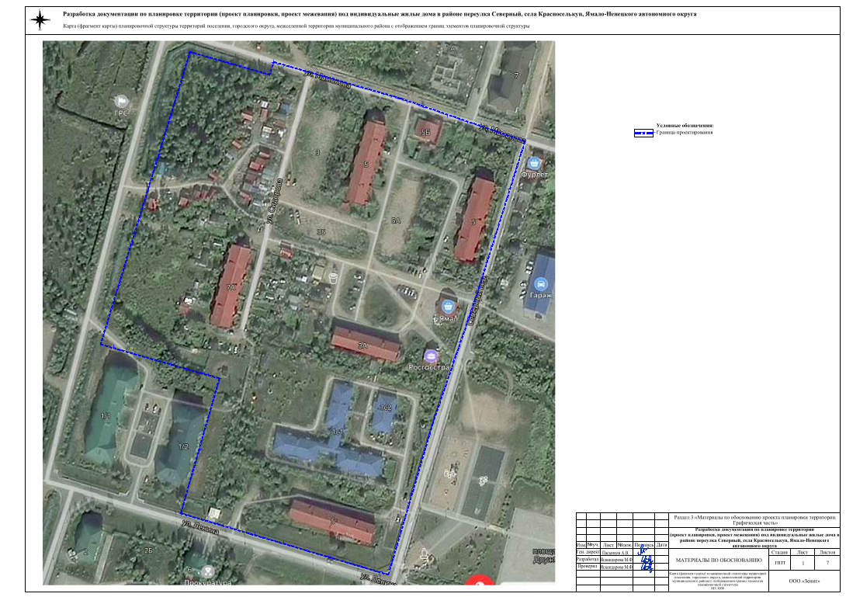
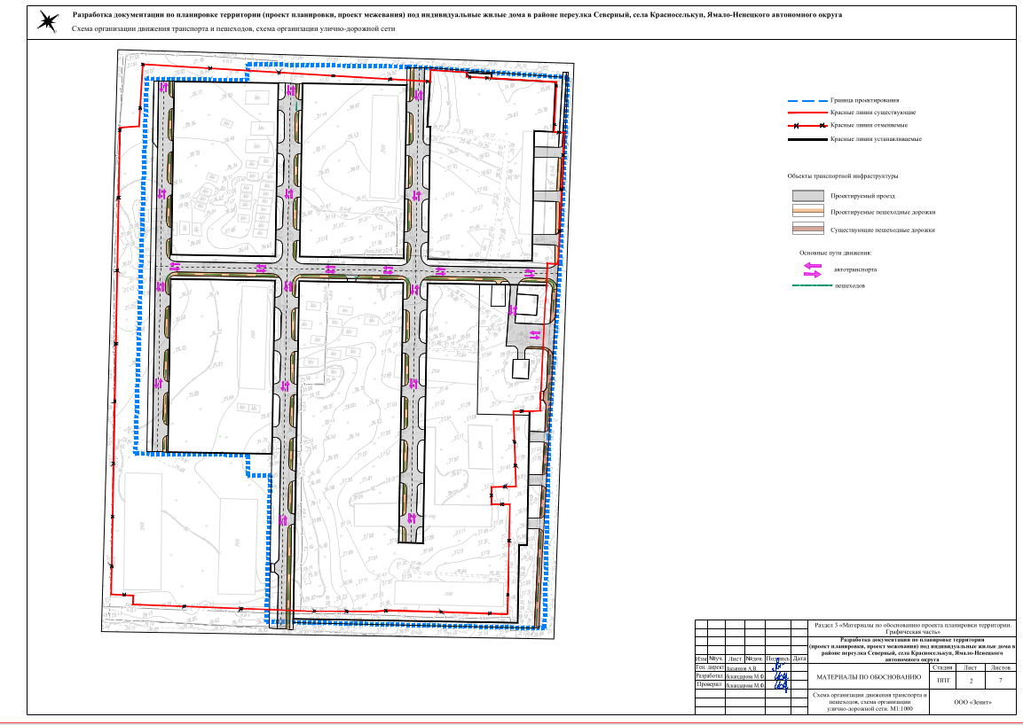
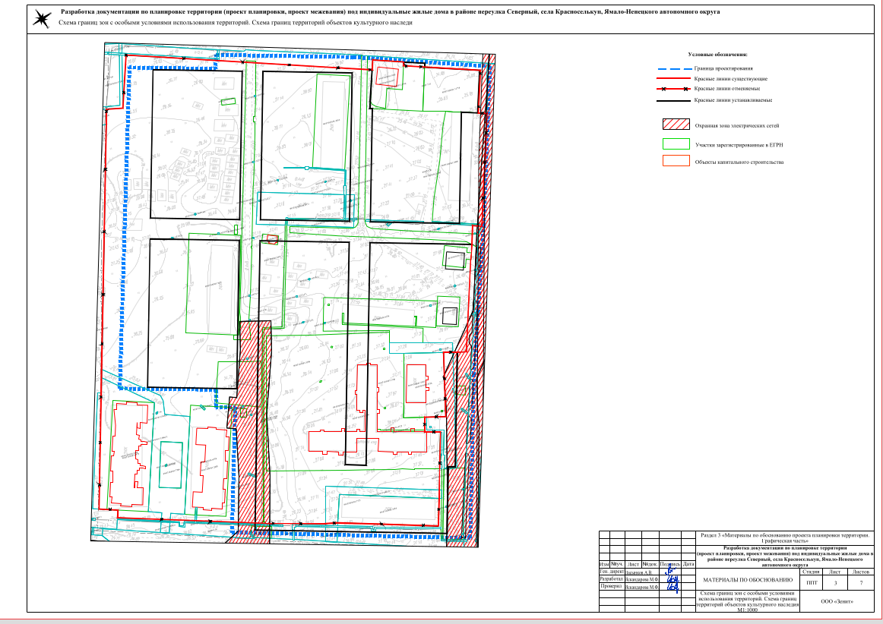
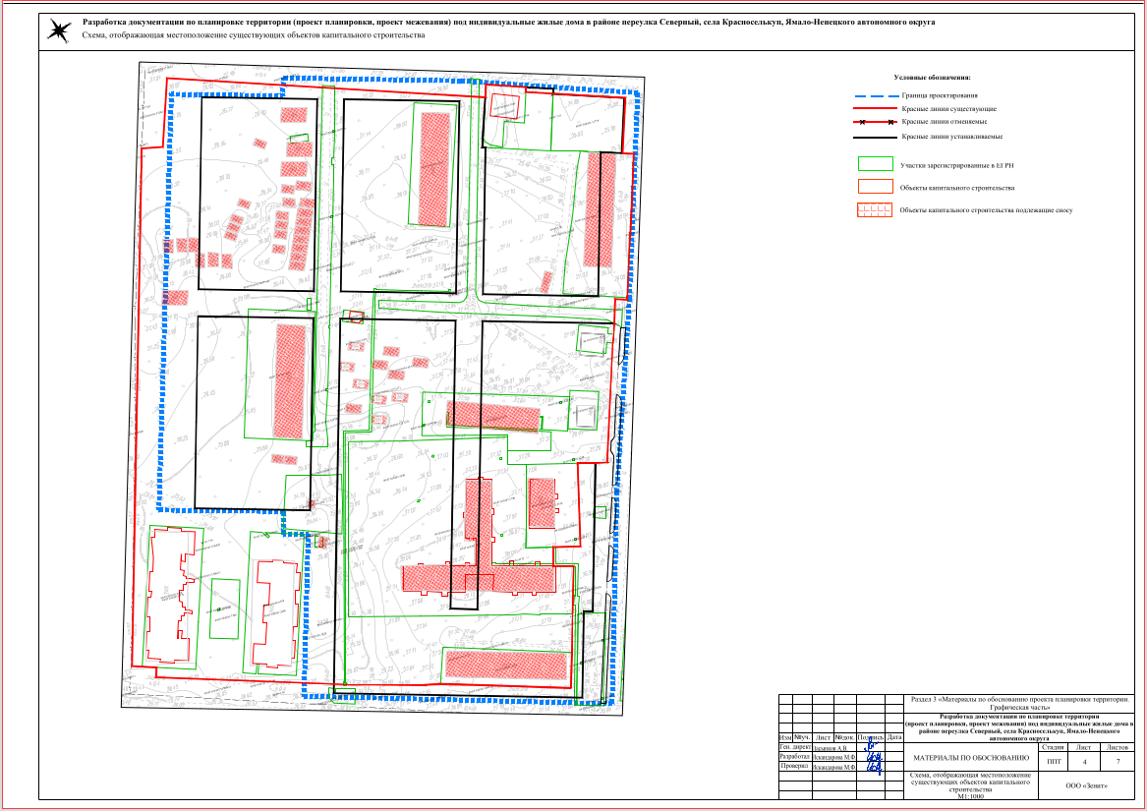
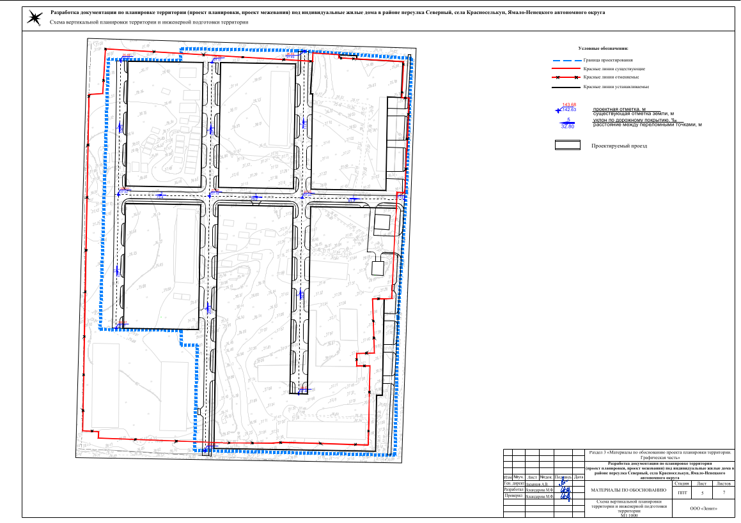
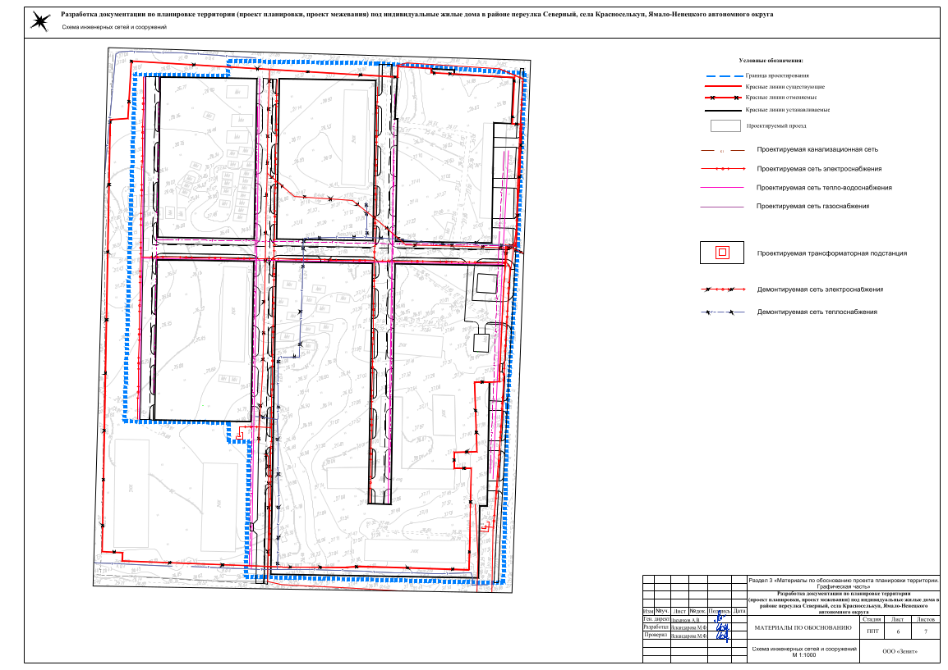
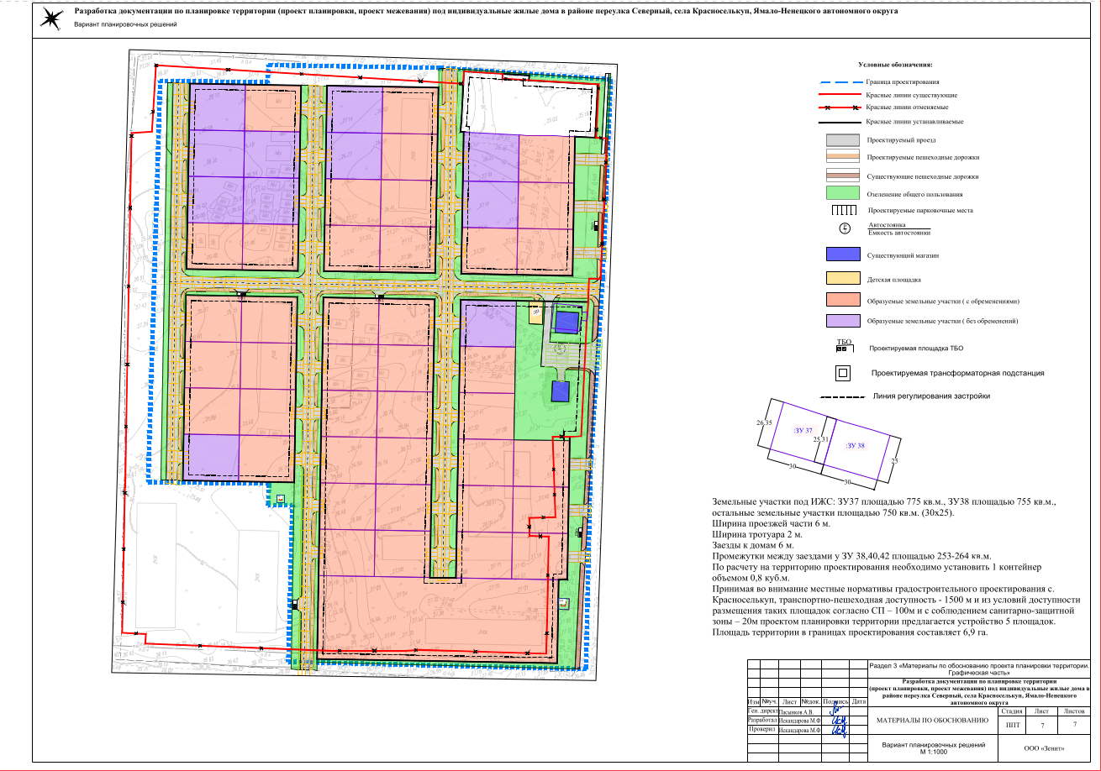

Приложение № 4

УТВЕРЖДЕНА
постановлением Администрации
Красноселькупского района
от «06» октября 2023 г. № 358-П
Российская Федерация
Общество с ограниченной ответственностью
«ЗЕНИТ»
__________________________________________________________________________________
Юридический адрес: 454048, г. Челябинск, Свердловский проспект, д. 84Б, офис 7.16, ИНН/КПП 7451387459/745301001, Р/счет 40702810490000020789 в ПАО «Челябинвестбанк», г. Челябинск к/сч. 30101810400000000779 БИК 047501779 т. 89507420077 zenit-project@yandex.ru
Разработка документации по планировке территории (проект планировки, проект межевания) под индивидуальные жилые дома в районе переулка Северный, села Красноселькуп, Ямало-Ненецкого автономного округа
Проект планировки территории. Основная часть

Раздел 4
«Материалы по обоснованию проекта планировки территории. Пояснительная записка»

Челябинск
2023

Российская Федерация
Общество с ограниченной ответственностью
«ЗЕНИТ»
__________________________________________________________________________________
Юридический адрес: 454048, г. Челябинск, Свердловский проспект, д. 84Б, офис 7.16, ИНН/КПП 7451387459/745301001, Р/счет 40702810490000020789 в ПАО «Челябинвестбанк», г. Челябинск к/сч. 30101810400000000779 БИК 047501779 т. 89507420077 zenit-project@yandex.ru
Разработка документации по планировке территории (проект планировки, проект межевания) под индивидуальные жилые дома в районе переулка Северный, села Красноселькуп,
Ямало-Ненецкого автономного округа

Проект планировки территории. Основная часть

Раздел 4
«Материалы по обоснованию проекта планировки территории.
Пояснительная записка»
Заказчик: | Администрация Красноселькупского района
Исполнитель: | ООО «Зенит»

Генеральный директор ООО «Зенит» |  | А. В. Пасынков
Инженер-проектировщик |  | М. Ф. Искандарова

Челябинск
2023
№ п/п | Наименование документа | Масштаб
1 | 2 | 3
Проект планировки территории. Основная часть
Раздел 1 | «Проект планировки территории. Графическая часть»
 | Лист 1. Чертёж планировки территории. | М 1:1000
 | Лист 2. Схема благоустройства территории. | М 1:1000
Раздел 2 | «Положение о характеристиках планируемого развития территории. Положение об очередности планируемого развития территории »
Проект планировки территории. Материалы по обоснованию
Раздел 3 | «Материалы по обоснованию проекта планировки территории. Графическая часть»
 | Лист 1. Карта (фрагмент карты) планировочной структуры территорий поселения с отображением границ элементов планировочной структуры | М 1:2000
 | Лист 2. Схема организации движения транспорта и пешеходов, схема организации улично-дорожной сети. | М 1:1000
 | Лист 3. Схема границ зон с особыми условиями использования территорий. Схема границ территорий объектов культурного наследия. | М 1:1000
 | Лист 4. Схема, отображающая местоположение существующих объектов капитального строительства | М 1:1000
 | Лист 5. Схема вертикальной планировки территории и инженерной подготовки территории. | М 1:1000
 | Лист 6. Схема инженерных сетей и сооружений | М 1:1000
 | Лист 7. Вариант планировочных решений застройки территории в соответствие с проектом планировки территории. | М 1:1000
Раздел 4 | «Материалы по обоснованию проекта планировки территории. Пояснительная записка»
Проект межевания территории
Раздел 1 | «Проект межевания территории. Графическая часть»
 | Лист 1. Чертёж межевания территории | М 1:1000
Раздел 2 | «Проект межевания территории. Текстовая часть»
Раздел 3 | «Материалы по обоснованию проекта межевания территории. Графическая часть»
 | Лист 1. Чертеж материалов по обоснованию проекта межевания территории. | М 1:1000

Содержание
Введение 5
1. Характеристика района строительства 5
2. Климат 8
3. Обоснование определения границ зон планируемого размещения объектов капитального строительства. Обоснование соответствия планируемых параметров, местоположения и назначения объектов регионального значения, объектов местного значения нормативам градостроительного проектирования и требованиям градостроительных регламентов. 9
3.1 Объекты жилого назначения 9
3.2 Объекты производственного назначения 12
3.3 Объекты общественно-делового назначения 12
3.4 Объекты социальной инфраструктуры 12
3.5 Объекты иного назначения 13
3.6 Объекты транспортной инфраструктуры 13
3.7 Объекты коммунальной инфраструктуры 14
4. Вертикальная планировка и инженерная подготовка территории 15
5. Санитарная очистка территории 17
6. Мероприятия по созданию среды жизнедеятельности для инвалидов и маломобильных групп населения 18
7. Обоснование очередности планируемого развития территории 18
8. Обоснование планируемых мероприятий по охране окружающей среды и отображению зон с особыми условиями использования территории 19
9. Перечень мероприятий по защите территории от чрезвычайных ситуаций природного и техногенного характера, в том числе по обеспечению пожарной безопасности и по гражданской обороне 21
9.1 Мероприятия по обеспечению пожарной безопасности 22
9.2 Мероприятия по охране окружающей среды 24

Введение

Выполнение работ по подготовке документации по планировке территории (проекта планировки и проекта межевания) выполняется на территории с. Красноселькуп.
Основание для разработки документации:
Градостроительный кодекс Российской Федерации;
Подготовка ППТ, ПМТ осуществляется в целях обеспечения реализации Генерального для устойчивого развития территории, установления границ земельных участков, на которых расположены объекты капитального строительства, установление границ земельных участков, предназначенных для строительства и размещения линейных объектов, обеспечение процесса архитектурно-строительного проектирования, строительства и ввода в эксплуатацию планируемых к размещению объектов капитального строительства.
Основными задачами разработки проекта являются: установление границ и требований планировочного устройства земельных участков, с учетом возможности размещения на их территории важнейших элементов обеспечения нормальной жизнедеятельности: проходов и проездов, участков для объектов инженерной инфраструктуры и пр.; установление линий градостроительного регулирования: красные линии и линии регулирования застройки, что не даст возможности хаотично застраивать территорию сельского поселения, позволит закрепить, проанализировать и совершенствовать исторически сложившуюся систему улично-дорожной сети, наиболее оптимально предусматривать коридоры для прохождения различных инженерных коммуникаций; выполнение расчетов нормативных размеров земельных участков, занимаемых существующими многоквартирными домами с определением их границ с приложением исходных данных для расчетов; обеспечение необходимых требований по содержанию и обслуживанию объектов жилой застройки в условиях сложившейся территориально-планировочной системы сельского поселения при формировании границ земельных участков; определение и установление границ земельных участков, на которых расположены объекты капитального строительства, границ земельных участков, предназначенных для строительства и размещения линейных объектов; установление (корректировка) охранных зон линейных объектов и узловых объектов инженерной инфраструктуры; определение необходимости установления сервитутов и границ ограничений использования земельных участков и объектов недвижимости; выявление и формирование земельных участков в сложившейся застройке для создания новых объектов недвижимости; проверка, фиксация и корректировка (при необходимости) местоположения, границ, площадей и вида разрешенного использования ранее образованных, образуемых и изменяемых земельных участков; обеспечение кадастрового учета и государственной регистрации прав на сформированные земельные участки; обеспечение публичности и открытости градостроительных решений.
При разработке проекта использовалась правовая, нормативная и методическая база для проведения работ:
- Градостроительный Кодекс Российской Федерации;
- Земельный Кодекс Российской Федерации;
- Федеральный закон от 10.01.2002 № 7-ФЗ «Об охране окружающей среды»;
- Федеральный закон от 22.07.2008 № 123-ФЗ «Технический регламент о требованиях пожарной безопасности»;
- Свод правил СП 42.13330.2016 «Градостроительство. Планировка и застройка городских и сельских поселений». Актуализированная редакция СНиП 2.07.01-89*, утвержденные приказом Министерства строительства и жилищно-коммунального хозяйства Российской Федерации от 30.12.2016 № 1034/пр;
- Закон Ямало-Ненецкого автономного округа от 18.04.2007
№ 36-ЗАО «Градостроительный устав Ямало-Ненецкого автономного округа»;
- Постановление Правительства Ямало-Ненецкого автономного округа от 31.01.2018 № 69-П «Об утверждении региональных нормативов градостроительного проектирования Ямало-Ненецкого автономного округа»;
- Проект Генерального плана муниципального округа Красноселькупский район Ямало-Ненецкого автономного округа;
- Проект Правил землепользования и застройки муниципального округа Красноселькупский район Ямало-Ненецкого автономного округа;
- Местные нормативы градостроительного проектирования муниципального округа Красноселькупский район Ямало-Ненецкого автономного округа, утвержденные постановлением Администрации Красноселькупского района от 21.09.2022 № 312-П;
- Программа комплексного развития транспортной инфраструктуры муниципального образования село Красноселькуп на 2016-2020 годы и на период до 2030 года, утвержденная решением Собрания депутатов третьего созыва от 30.03.2017 № 164;
- Программа комплексного развития социальной инфраструктуры муниципального образования село Красноселькуп на 2016 – 2026 годы, утвержденная постановлением Администрации муниципального образования село Красноселькуп от 04.05.2016 № 82-ПС;
- Программа комплексного развития систем коммунальной инфраструктуры муниципального округа Красноселькупский район Ямало-Ненецкого автономного округа на период до 2030 года, утвержденная решением Думы Красноселькупского района от 22.03.2022 № 93;
- Актуализированная схема теплоснабжения муниципального округа Красноселькупский район Ямало-Ненецкого автономного округа на 2023 – 2035 годов, утвержденная постановлением Администрации Красноселькупского района от 30.06.2022 № 244-П;
- Актуализированная схема водоснабжения и водоотведения муниципального округа Красноселькупский район Ямало-Ненецкого автономного округа на период до 2035 года, утвержденная постановлением Администрации Красноселькупского района от 05.12.2022 № 399-П;
- Схема газоснабжения муниципального округа Красноселькупский район Ямало-Ненецкого автономного округа на период до 2038 года утверждённая постановление Администрации Красноселькупского района от 23.05.2023 № 156-П;
- Приказ департамента строительства и жилищной политики Ямало-Ненецкого автономного округа от 14.02.2020 № 25 «Об утверждении Технических требований к информационным ресурсам государственной информационной системы обеспечения градостроительной деятельности Ямало-Ненецкого автономного округа»;
- иные нормативно-правовые документы, необходимые для подготовки документации по планировке территории.
Все нормативно-правовые акты применяются в действующей редакции на период подготовки документации по планировке территории

1. Характеристика района строительства

Площадь территории в границах проекта планировки составляет 6,9 га. Характеристика современного использования территории – незастроенная территория.
Существующее использование территории сформировано на основании сведений о предоставленных земельных участках, с учетом их использования, границ и сведений документов территориального планирования.
В соответствии с ПЗЗ, на участке проектирования расположена следующая территориальная зона:
-Ж2 – зона застройки малоэтажными жилыми домами

2. Климат

По климатическому районированию для строительства район изысканий
располагается в подрайоне IГ (рис. А 1 СП 131.13330.2020).
Среднегодовая температура воздуха составляет -5,9°С. Самый холодный месяц – январь со среднемесячной температурой – -24.1°С. Самый теплый месяц – июль со среднемесячной температурой +14,6°С.
Годовая сумма осадков составляет 449 мм.
Средняя месячная и годовая температура воздуха приведена в таблице 1.

Таблица № 1
Средняя месячная и годовая температура воздуха
I | II | III | IV | V | VI | VII | VIII | IX | X | XI | XII | Год
-24,1 | -23,1 | -15,1 | -8,6 | -0,8 | 9,2 | 14,6 | 11,2 | 5,4 | -3,8 | -14,9 | -20,3 | -5,9

Основные показатели климатических условий представлены в таблице 2.

Таблица № 2.
Климатические характеристики территории проектирования
Характеристика | Величина
Климатические параметры холодного периода года
Температура воздуха наиболее холодных суток, °С, обеспеченностью 0,98 | -49
Температура воздуха наиболее холодных суток, °С, обеспеченностью 0,92 | -47
Температура воздуха, °С, обеспеченностью 0,94 в холодный период года | -32
Среднее количество суток с температурой <0 °С | 227
Средняя месячная относительная влажность воздуха наиболее холодного месяца, % | 80
Количество осадков за ноябрь - март, мм | 115
Преобладающее направление ветра за декабрь - февраль | З
Средняя скорость ветра, м/с, за период со средней суточной температурой ≤8°С | 3,1
Климатические параметры теплого периода года
Температура воздуха, °С, в теплый период года обеспеченностью 0,95 | 17
Температура воздуха, °С, в теплый период года обеспеченностью 0,98 | 21
Средняя максимальная температура воздуха наиболее теплого месяца, °С | 9,8
Средняя месячная относительная влажность воздуха наиболее теплого месяца, % | 61
Количество осадков за апрель – октябрь, мм | 334
Суточный максимум осадков, мм | 73
Преобладающее направление ветра за июнь - август | СВ

3. Обоснование определения границ зон планируемого размещения объектов капитального строительства. Обоснование соответствия планируемых параметров, местоположения и назначения объектов регионального значения, объектов местного значения нормативам градостроительного проектирования и требованиям градостроительных регламентов.

3.1 Объекты жилого назначения

Согласно Ген. плану и ПЗЗ территория проектирования находится в зоне жилой усадебной застройки.
Проектом планировки территории в границах земельного участка в с. Красноселькуп предусматривается размещение 51 земельных участков под индивидуальное строительство площадью 750 м. кв.
Планируемый показатель жилищной обеспеченности в соответствии с МНГП принимается в размере 15 м² на одного жителя.
Жилая площадь одного индивидуального жилого дома для укрупненных расчетов, а также для соблюдения необходимого уровня жилищной обеспеченности принимается в среднем:
5 чел * 15 м²/чел. = 75 м².
Общая площадь одного индивидуального жилого дома для укрупненных расчетов:
140 м² / 0,8 = 60 м²,
где 0,8 - переводной коэффициент от общей площади жилой застройки (фонда) к суммарной поэтажной площади жилой застройки в габаритах наружных стен.
Таблица № 3

Характеристика объектов жилищного фонда
№  п/п | Наименование | Показатели на 1 дом |  | Кол-во домов | Показатели по всем домам
 |  | Жилая площадь, м² | Кол-во квартир, ед. |  | Жилая площадь, м² | Кол-во квартир, ед.
 | Жилищный фонд нового строительства
1 | 1-3 этажный индивидуальный жилой дом | 60 | 1 | 51 | 3060 | 51
Таким образом, проектная численность населения равна 255 человек.

На территории проектирования предусмотрено создание площадок различного назначения. Расчет требуемых площадей элементов дворовой территории для проектируемых домов произведен в соответствии с РНГП.

Таблица № 4
Благоустройство территории микрорайона
№ | Назначение площадок | Норма площади на 1 жителя, м² | Требуемая площадь, м² | Площадь по проекту, м2
1 | Для игр детей дошкольного и младшего школьного возраста | 0,5 | 100 | 100
ВСЕГО |  |  |  | 100

Все площадки необходимо оснастить набором малых архитектурных форм. Проектом рекомендуется следующее оборудование площадок:
Детские площадки I группы (до 3х лет) – ящик с песком, теневой навес, столик для игр, скамья для взрослых.
Детские площадки II группы (4-6 лет) – ящик с песком, горки, качели, карусели, гимнастический городок.
Детские площадки III группы (7-12 лет) – снаряды для лазания, качели, карусели, спорткомплексы.
Площадки для отдыха взрослых – скамья, урны, столы для настольных игр.
На детских площадках рекомендуется «мягкое» покрытие из специальных смесей, составленных и сыпучих материалов, включающих мелкие высевы гранита («крошку»). Детские площадки рекомендуется озеленять посадками деревьев и кустарника, с учетом их инсоляции в течение 5 часов светового дня. Деревья с восточной и северной стороны площадки должны высаживаться не ближе 3-х м, а с южной и западной - не ближе 1 м от края площадки до оси дерева. На площадках рекомендуется не допускать применение видов растений с колючками, шипами и ядовитыми плодами.

3.2 Объекты производственного назначения
В границах проекта планировки территории не планируется размещение объектов производственного назначения.

3.3 Объекты общественно-делового назначения

Согласно СП 42.133330.2016 и МНГП максимально допустимый уровень территориальной доступности предприятий торговли составляет 600 м.
Обеспечиваются за счет объектов общественно-делового назначения на территории по адресу: с. Красноселькуп, пер. Северный 1 магазин «Ямал» и с. Красноселькуп, пер. Северный 3 магазин «Берёзка-3». Таким образом, на территории проектирования размещение объектов социальной инфраструктуры не предусмотрено.

3.4 Объекты социальной инфраструктуры

Согласно СП 42.133330.2016 и МНГП радиус обслуживания населения учреждениями, организациями и предприятиями, размещенными в жилой застройке следует принимать не более указанного в таблице 6.
Таблица № 5
Учреждения, организации и предприятия обслуживания | Максимально допустимого уровня территориальной доступности
Амбулаторно-поликлинические организации | 1000 м
Аптека | 600 м
Общеобразовательные организации | 600 м
Дошкольные образовательные организации | 600 м

Амбулаторно-поликлинические организации располагаются на смежных территориях в нормируемых радиусах обслуживания: с. Красноселькуп (улица Полярная д. 3).
Аптечный пункт также располагается на смежной территории проектирования в нормируемом радиусе обслуживания: с. Красноселькуп аптека «Здоровье» (ул. Советская д. 21).
Территория проектирования располагается в радиусах обслуживания объектов, указанных в таблице 6. Таким образом, территория проектирования обеспечена необходимыми объектами социального назначения.

3.5 Объекты иного назначения

В границах проекта планировки территории не планируется размещение объектов иного назначения.

3.6 Объекты транспортной инфраструктуры

В проекте принята классификация улично-дорожной сети с учетом функционального назначения улиц и дорог, интенсивности движения транспорта на отдельных участках и положения улиц в транспортной схеме.
Улично-дорожная сеть (УДС) запроектирована согласно требованиям СП 42.133330.2016 «Градостроительство. Планировка и застройка городских и сельских поселений. Актуализированная редакция СНиП 2.07.01-89*».
Планировочное решение системы проездов и тротуаров на проектируемой территории предполагает транспортное и пешеходное обслуживание всех проектируемых объектов.
Проектом предусматривается организация автостоянок для всех проектируемых объектов общественно-делового назначения. Места постоянного хранения автотранспорта для жителей индивидуальной жилой застройки предусмотрены непосредственно на участках.
Места для временного хранения автотранспорта предусмотрены местами для парковок.
Характеристика проектируемой улицы местного значения:
ширина в красных линиях: 14 м;
расчетная скорость движения: 40 км/ч;
ширина полосы движения: 3 м; (2 м)
число полос движения: 2.

3.7 Объекты коммунальной инфраструктуры

Марку и сечение инженерных сетей для обслуживания территории необходимо определить после уточнения всех нагрузок. Трассировка, место подключения, диаметры, используемые материалы, расчетные объемы и показатели потребления подлежат уточнению на следующих стадиях проектирования. Укрупненный расчет необходимых нагрузок представлен ниже.

Водоснабжение и водоотведение
Согласно положениям Ген. плана система водоснабжения принята единой для сельского поселения: хозяйственно-питьевого, производственного и противопожарного назначения.
Согласно СП 31.13330.2012 удельное водопотребление включает расходы воды на хозяйственно-питьевые и бытовые нужды в общественных зданиях, за исключением расходов воды для домов отдыха, санитарно-туристических комплексов и детских оздоровительных лагерей.
Коэффициент суточной неравномерности водопотребления, учитывающий уклад жизни населения, степень благоустройства зданий, изменения водопотребления по сезонам года и дням недели принят равным 1,2 в соответствии с табл. 1 СП 31.13330.2012.
Расчёт произведён по формуле:
Q_{сут.max}=К_{сут.max}*Q_{сут.m}
где К_{сут.max}=1,2 - коэффициент суточной неравномерности водопотребления;
Q_{сут.m} - расчетный суточный расход воды, м³/сут, определяемый по формуле:
Q_{сут.m}=q_{ж}N_{ж}/1000
где q_{ж} - удельное водопотребление, равное 220 л/сут на 1 жителя
N_{ж} — расчетное число жителей в районах жилой застройки с различной степенью благоустройства, по проекту составляет 255 чел.
Q_{сут.m}= 220*255/1000 = 56,1 м³/сут
Q_{сут.max}= 1,2 * 56,1 = 67,32 м³/сут.
Расчетное количество одновременных пожаров принято равным 1 с расходом воды на один пожар наружного пожаротушения 10 л/с. Расход воды на внутреннее пожаротушение принят 1 струя - 2,5 л/с. Продолжительность тушения пожара должна приниматься 3 ч.

Таблица № 6
Нормы расхода воды на пожаротушение и расчетное количество пожаров
№ п/п | Наименование показателя | Принятая величина
1 | 2 | 3
1 | Количество одновременных наружных пожаров | 1 пожар
2 | Расход воды на один наружный пожар в жилой застройке | 10 л/с
3 | Количество одновременных внутренних пожаров | 1
4 | Расход воды на один внутренний пожар | 2,5 л/с
10*3+2,5 = 32,5 м³
Расход воды на пожаротушение - 32,5 м³.

При проектировании систем канализации для проектируемой застройки принимают, что водоотведение равно водопотреблению.
Водоотведение составит – 99,82м³/сут.

Электроснабжение
Расчет электрических нагрузок выполнен на основании МНГП.
Норматив потребления коммунальной услуги по электроснабжению в жилых домах, не оборудованных электроплитами и электроводонагревателями составляет 15 кВт на 1 участок. Таким образом, суммарная электрическая нагрузка на проектируемые жилые дома составить 765 кВт.

4. Вертикальная планировка и инженерная подготовка территории

Схема вертикальной планировки и инженерной подготовки территории решена на топографической основе масштаба 1:1000 с сечением горизонтали через 0,5 м. Абсолютные отметки рельефа в границах проектирования 26 м – 27 м.
Проект организации рельефа разработан в соответствии с действующими нормами и с максимальным использованием рельефа участка.
Основными задачами вертикальной планировки и инженерной подготовки территории являются:
организация стока поверхностных вод с проезжей части и прилегающей территории;
обеспечение допустимых уклонов улиц, перекрестков, тротуаров для безопасного и удобного движения транспорта и пешеходов;
созданий благоприятных условий для размещения зданий;
создание благоприятных условий для произрастания растительности.
Рельеф проектируемой территории спокойный, без больших перепадов высот. Намечаемая проектом планировка сетей жилых улиц решена, в основном, со сложившейся ситуацией. Вертикальная планировка уклонов сети проездов решена в пределах от 4 до 25‰.
Направление продольных уклонов проектируемой улично-дорожной сети решено в сторону понижения рельефа.
Водоотвод с территории образуемых земельных участков решается проектной документацией на строительство, реконструкцию объектов капитального строительства.
Мероприятия по инженерной подготовке территории разработаны в объеме, необходимом для обоснования архитектурно-планировочных решений, и подлежат дальнейшей разработке на последующих стадиях проектирования.
Газоснабжение
Природный газ намечается использовать на нужды отопления, вентиляции горячего водоснабжения, пищеприготовления и технологические цели промпредприятий.
Согласно МНГП укрупненные показатели потребления газа при наличии централизованного горячего водоснабжения составляет 177 м³/год на 1 человека.
Таким образом, минимально допустимый уровень обеспеченности по газоснабжению для проектируемых жилых домов составляет 45135 м³/год.
Годовые расходы газа на нужды предприятий торговли, предприятий бытового обслуживания непроизводственного характера и т. п. следует принимать в размере до 5 % суммарного расхода теплоты на жилые здания. Таким образом, суммарный расход газа на территории проектирования составляет 47391 м³/год.
В населённом пункте отсутствуют сети централизованного газоснабжения, отопление жилой застройки, нагрев воды для бытовых нужд производиться индивидуальными отопительными приборами, водонагревателями, прочим.

Теплоснабжение
Согласно положениям Ген. плана теплоснабжение ИЖС осуществляется от существующей сети теплоснабжения в с. Красноселькуп.
Теплоснабжение проектируемых общественно-деловых зданий предусматривается от существующих сетей теплоснабжения. Расход тепловой энергии складывается из тепловой энергии на отопление и вентиляцию здания, а также из тепловой энергии необходимой для нагрева горячей воды.
Укрупненный расчет расхода тепла произведен согласно СП 50.13330.2012 и СП 124.13330.2012.
Расход тепловой энергии на отопление и вентиляцию здания определяется по формуле Q_{от} = qV($t_{вн}-t_{ро}$), где
q - нормируемая удельная характеристика расхода тепловой энергии на отопление и вентиляцию здания, Вт/(м³·°С);
V – объем здания, м³;
t_{вн} = 20°С - расчетная температура в здании;
t_{ро} = - 44°С - расчетная температура наружного воздуха (определяется согласно СП 131.13330.2020).
Q_{от}= 13940,4 Вт на 1 жилой дом на отопление
Таким образом, 710 960,4 Вт на весь проектируемый поселок.

5. Санитарная очистка территории

Проектом предусматривается развитие обязательной планово-регулярной системы санитарной очистки территории. Организация очистки намечается ликвидационным методом с вывозом бытового мусора, смета с улиц к местам утилизации, существующим и планируемым. Расчет объемов ТБО произведен согласно приказу от 30 апреля 2020 года N 77-673-од

Нормы накопления бытовых отходов

Таблица № 7

NN  п/п | Бытовые отходы | Количество бытовых отходов на 1 чел. в год
 |  | кг | м³
1. | ТБО от жилых зданий | 149 | 0,84

Стандартный мусорный контейнер имеет V = 0,75 м3.
Количество мусорных контейнеров должно обеспечивать ежедневный сбор образовавшихся ТБО. Согласно Постановлению от 22 января 2018 года №05/01-25 необходимое количество контейнеров рассчитывается по формуле: Nконт = Пгод*t / (365V), где
Пгод - годовое накопление муниципальных отходов, м3;
t - периодичность удаления отходов, сут.;
V - вместимость контейнера.
Nконт = 0,84*255 * 1 / (365*0,75) = 0,7
Из условия доступности размещения таких площадок и с соблюдением санитарно-защитной зоны проектом планировки территории предлагается устройство 3 площадки.
Зона размещения контейнера устанавливается по действующим санитарным нормам. Место размещения контейнера для организованного временного хранения отходов намечены с учетом: не менее 20 м до окон жилых зданий, площадок различного назначения. Место размещения контейнерной площадки выбраны с учетом удобства пешеходного подхода со стороны жилых групп. Контейнерная площадка должна иметь водонепроницаемое покрытие (асфальт, асфальтобетон и пр.), ограждение, озеленение по периметру, удобные подъезды, площадки для маневрирования мусоровозного транспорта, уклон в сторону проезжей части не менее 0,02 %. Контейнер для сбора и временного хранения твердых коммунальных отходов предусмотрен закрытого типа.

6. Мероприятия по созданию среды жизнедеятельности для инвалидов и маломобильных групп населения

Проектом предлагается ряд планировочных решений по обеспечению потребностей инвалидов и маломобильных групп населения:
пешеходные дорожки и тротуары – не менее 1,5 м;
пешеходные дорожки, тротуары и пандусы, которыми пользуются инвалиды на креслах-колясках - с твердым покрытием, не скользящие при намокании;
в местах перехода через улицы высота бортовых камней не более 0,04м;
для людей с полной потерей зрения предусматривается предупреждающая информация о приближении препятствия изменением фактуры поверхностного слоя покрытия дорожек и тротуаров. Рельефными полосами, защитными ограждениями и соответствующими звуковыми сигналами.

7. Обоснование очередности планируемого развития территории

Предлагается поэтапная последовательность осуществления мероприятий, предусмотренных проектом планировки территории:
1. Проведение кадастровых работ – формирование земельных участков с постановкой их на государственный кадастровый учет. Формирование земельных участков осуществляется в соответствии с главой I.1 Земельного кодекса Российской Федерации. Постановка сформированных земельных участков осуществляется в соответствии с Федеральным законом от 13.07.2015 № 218-ФЗ «О государственной регистрации недвижимости».
2. Предоставление вновь сформированных земельных участков под предлагаемую проектом застройку. Сформированные земельные участки предоставляются под застройку в соответствии с главой V.1 Земельного кодекса Российской Федерации.
3. Разработка проектной документации по строительству зданий и сооружений, а также по строительству сетей и объектов инженерного обеспечения. Проектная документация подготавливается на основании ст. 48 Градостроительного кодекса Российской Федерации в соответствии со сводами правил, строительными нормами и правилами, техническими регламентами.
4. Строительство планируемых объектов капитального строительства и их подключение к системе инженерных коммуникаций. Строительство объектов капитального строительства осуществляется на основании разрешения на строительство, порядок выдачи которого предусмотрен ст. 51 Градостроительного кодекса Российской Федерации.
5. Ввод объектов капитального строительства и инженерных коммуникаций в эксплуатацию. Для введения в эксплуатацию объекта капитального строительства требуется получения соответствующего разрешения, порядок выдачи которого предусмотрен ст. 55 Градостроительного кодекса Российской Федерации.

8. Обоснование планируемых мероприятий по охране окружающей среды и отображению зон с особыми условиями использования территории
Зоны с особыми условиями использования территории

В соответствии со статьей 1 Градостроительного кодекса Российской Федерации зонами с особыми условиями использования территорий называются охранные, санитарно-защитные зоны, зоны охраны объектов культурного наследия (памятников истории и культуры) народов Российской Федерации, защитные зоны объектов культурного наследия, водоохранные зоны, зоны затопления, подтопления, зоны санитарной охраны источников питьевого и хозяйственно-бытового водоснабжения, зоны охраняемых объектов, приаэродромная территория, иные зоны, устанавливаемые в соответствии с законодательством Российской Федерации.
Зоны с особыми условиями использования территории приняты в соответствии:
- Постановление Правительства Российской Федерации от 24.02.2009 года № 160 «О порядке установления охранных зон объектов электросетевого хозяйства и особых условий использования земельных участков, расположенных в границах таких зон»;
- Постановление Правительства РФ от 9 июня 1995 г. №578 «Об утверждении Правил охраны линий и сооружений связи Российской Федерации»;
- СанПиН 2.2.1/2.1.1.1200-03 «Санитарно-защитные зоны и санитарная классификация предприятий, сооружений и иных объектов» (с изменениями)
- другие нормативно-правовые акты и документы.

Анализ зон с особыми условиями использования территории существующего положения проектируемой и прилегающей территории

На проектируемой и прилегающей территории отсутствуют скотомогильники, свалок и прочих объекты, в том числе промышленного значения, имеющих значительные размеры СЗЗ. Так же отсутствуют особо охраняемые территории федерального, регионального и местного значения.
Установленные санитарно-защитные зоны от объектов производственного назначения и коммунального назначения отсутствуют. Проектируемая территория не граничит с землями лесного фонда.

Режим территории санитарно-защитной зоны

В санитарно-защитной зоне не допускается размещать: жилую застройку, включая отдельные жилые дома, ландшафтно-рекреационные зоны, зоны отдыха, территории курортов, санаториев и домов отдыха, территорий садоводческих товариществ и коттеджной застройки, коллективных или индивидуальных дачных и садово-огородных участков, а также других территорий с нормируемыми показателями качества среды обитания; спортивные сооружения, детские площадки, образовательные и детские учреждения, лечебно-профилактические и оздоровительные учреждения общего пользования.

Объекты культурного наследия и особо охраняемые территории

Согласно Карте использования территории Генерального плана особо охраняемые природные территории в границах проектирования отсутствуют.

Перечень мероприятий по охране окружающей среды

Проектные предложения проекта планировки направлены на обеспечение экологической безопасности и создание благоприятной среды жизнедеятельности человека.
Оптимизация экологической обстановки при разработке документации по планировке территории достигается градостроительными методами за счет архитектурно-планировочной организации территории, её инженерного обустройства и благоустройства.
Проектные предложения разработаны с учетом зон с особыми условиями использования территории и установленных для них регламентов (санитарно-защитные зоны) и оценки санитарно-экологического состояния окружающей среды. Территория проектирования с точки зрения обеспечения экологической безопасности является благоприятной для развития жилой застройки, т.к. удалена на достаточное расстояние от крупных источников негативного воздействия на среду обитания и здоровье человека.
Размещение новых производственных предприятий в границах проектирования не предусматривается.
В проекте выполнен комплекс работ по обоснованию развития инженерной инфраструктуры.
Планируемые объекты инженерной инфраструктуры, которые являются источниками негативного воздействия на окружающую среду и здоровье человека, удалены от жилой застройки на расстояние, достаточное для установления санитарно-защитных зон.
Проектом планировки предусмотрено формирование зеленых насаждений общего пользования (озелененные спортивные и детские площадки), ограниченного пользования.
Для обеспечения санитарных требований проектом предложена система удаления мусора для всех жилых и общественных зданий, размещенных в границах проектирования.

9. Перечень мероприятий по защите территории от чрезвычайных ситуаций природного и техногенного характера, в том числе по обеспечению пожарной безопасности и по гражданской обороне

Для разработки системы защиты территории от ЧС техногенного и природного характера необходим комплексный подход, а также учет прогноза изменения окружающей среды. Проектные решения должны охватывать всю территорию и включать все необходимые виды защитных мероприятий, независимо от формы собственности и принадлежности защищаемых территорий и объектов.
Основные направления в области предупреждения чрезвычайных ситуаций:
Создание и развитие научно-методических основ управления природными и техногенными рисками чрезвычайных ситуаций.
Развитие на федеральном и региональном уровнях экономических механизмов регулирования деятельности по снижению рисков и смягчению последствий чрезвычайных ситуаций техногенного и природного характера и развитие системы информационного обеспечения управления риском чрезвычайных ситуаций на базе новых информационных технологий.
Совершенствование материально - технического обеспечения для снижения риска и смягчения последствий чрезвычайных ситуаций техногенного и природного характера, а также повышение эффективности мероприятий при ликвидации последствий чрезвычайных ситуаций техногенного и природного характера за счет разработки и применения инженерно - технических средств, созданных на основе современных технологий.
Стимулирование создания энергосберегающих и экологически безопасных технологий, исключающих возможность возникновения чрезвычайных ситуаций техногенного характера и минимизирующих их влияние на окружающую среду.
Развитие и совершенствование систем мониторинга.
Система мониторинга должна постоянно совершенствоваться, необходимо внедрение современных технологий, использование результатов научных исследований и разработок.
Работа законодательной и исполнительной власти должна быть направлена на регулирование деятельности людей в рамках программы обеспечения безопасности.
Все защитные мероприятия должны предотвращать, устранять или снижать до допустимого уровня отрицательное воздействие на защищаемые территории, здания и сооружения действующих и связанных с ними возможных опасных процессов.
Очень важно поддержание технического состояния и модернизация трубопроводов и инженерных сетей для обеспечения устойчивости к ЧС. Большое значение имеет охрана почв, восстановление почвенного плодородия, охрана лесного фонда, восстановление лесов. Необходимо сочетание защитных мероприятий с мероприятиями по охране окружающей среды. Строительство сооружений и осуществление мероприятий инженерной защиты не должны приводить к активизации опасных процессов на примыкающих территориях. Работы по освоению вновь застраиваемых и реконструируемых территорий следует начинать только после выполнения первоочередных мероприятий по их защите от опасных процессов.
Важны систематические наблюдения за состоянием защищаемых территорий и объектов и за работой сооружений инженерной защиты в период строительства и эксплуатации.
Для своевременного выявления причин, способствующих возникновению природных, техногенных и биолого-социальных чрезвычайных ситуаций необходимо ведение централизованного мониторинга и прогнозирования чрезвычайных ситуаций. Своевременно должны выдаваться рекомендаций для принятия мер по предупреждению и локализации чрезвычайных ситуаций и смягчению их социально-экономических последствий.

9.1 Мероприятия по обеспечению пожарной безопасности

В соответствии с Федеральным законом от 22 июля 2008 г. № 123-ФЗ «Технический регламент о требованиях пожарной безопасности» (с изменениями на 27 декабря 2018 года), дислокация пожарных подразделений пожарной охраны на территориях городских поселений определяется исходя из условия, что время прибытия первого подразделения к месту вызова не должно превышать 10 минут. Средняя скорость пожарных автомобилей принята - 40 км/час.
Предусматривается размещение зданий и сооружений на проектируемой территории с соблюдением противопожарных разрывов в соответствии с требованиями действующих норм. При планировке территории предусматриваются участки зеленых насаждений и свободных от застройки территорий, обеспечивающие членение территории противопожарными разрывами на участки нормативной площади.
Ширина проездов между зданиями принимается с учетом обеспечения эвакуации людей и свободного передвижения пожарных и аварийно-спасательных средств. Подъезды к зданиям планируются с учетом обеспечения возможности доступа аварийно-спасательных команд во все помещения зданий.
Внутриквартальные проезды соединяются улицами и магистралью устойчивого функционирования.
Для обеспечения пожарной безопасности на последующих стадиях проектирования надлежит придерживаться требований Федерального закона от 22.07.2008 г №123 «Технический регламент о требованиях пожарной безопасности» (с изменениями на 27 декабря 2018 года), Правил противопожарного режима в Российской Федерации (утверждены постановлением Правительства РФ от 25 апреля 2012 г. № 390), СП 1.13130.2009, СП 2.13130.2012, СП 3.13130.2009, СП 4.13130.2013, СП 5.13130.2009, СП 6.13130.2013, СП 7.13130.2013, СП 8.13130.2009, СП 9.13130.2009, СП 10.13130.2009, СП 11.13130.2009, СП12.13130.2009.
Безопасность зданий или сооружений должна обеспечиваться путем установления требуемых для обеспечения безопасности проектных значений их параметров и качественных характеристик, реализации их на этапе строительства и поддержания на требуемом уровне в процессе эксплуатации.
Здание или сооружение должно быть спроектировано и построено таким образом, чтобы при эксплуатации в нем были предусмотрены мероприятия, направленные на предотвращение возгорания, а в случае возникновения пожара:
- устойчивость сооружения сохранялась в течение времени, необходимого для эвакуации людей и выполнения других предполагаемых действий, направленных на сокращение ущерба от пожара;
- было ограничено образование строительными конструкциями опасных факторов пожара, а также распространение образуемых строительными конструкциями опасных факторов пожара в пределах очага пожара;
- было ограничено распространение опасных факторов пожара за пределы очага пожара;
- было предотвращено распространение пожара на соседние здания и сооружения;
- была обеспечена возможность безопасной эвакуации людей (с учетом их возраста и физического состояния) на прилегающую к зданию территорию до наступления угрозы их жизни и здоровью вследствие воздействия опасных факторов пожара, а также возможность спасения людей;
- была обеспечена возможность доступа личного состава пожарных подразделений и подачи средств пожаротушения к очагу пожара, а также проведения мероприятий по спасению людей и сокращению ущерба материальным ценностям, наносимого пожаром.
При размещении проектируемых зданий или сооружений расстояние от их до ближайшего здания или сооружения должно быть принято не менее нормируемого, установленного в национальных стандартах и сводах правил, с таким расчетом, чтобы пожар, в том числе свободно развивающийся, не мог распространиться на ближайшее здание или сооружение.
При устройстве наружных противопожарных стен, обращенных в сторону ближайших зданий или сооружений, упомянутое расстояние должно приниматься исходя из требований к санитарным разрывам.
Для предотвращения возгорания в зданиях или сооружениях должны быть предусмотрены:
- молниезащита;
- проектные значения сечений электропроводок, обеспечивающие работу электроустановок при проектных нагрузках без перегрева;
- достаточная для предупреждения возгорания изоляция электроприемников и электропроводок, а также трубопроводов для транспортирования горючих веществ в пределах строительного сооружения и на прилегающей территории;
- установка устройств защитного отключения электроустановок;
- размещение теплогенераторов и плит для приготовления пищи с открытыми горелками в соответствии с правилами безопасности в соответствующих областях.
Для того чтобы устойчивость здания или сооружения сохранялась в течение времени, необходимого для эвакуации людей и выполнения других предполагаемых действий, направленных на сокращение ущерба от пожара, должны быть предусмотрены конструкции проектируемых зданий или сооружений, обладающие необходимыми для этого характеристиками огнестойкости.

9.2 Мероприятия по охране окружающей среды

Охраной окружающей среды называется комплекс мер, направленных на предупреждение отрицательного влияния человеческой деятельности на природу, обеспечение благоприятных и безопасных условий жизнедеятельности человека.
При размещении капитальных объектов следует предусмотреть:
Защита атмосферного воздуха
вдоль всех дорог создание придорожных зелёных полос, состоящих из пыле- и газоустойчивых пород;
соблюдение регламентов и режима, установленных для санитарно-защитных зон промышленно-коммунальных предприятий, сельскохозяйственных предприятий инженерно-технических и санитарно-технических объектов, транспортных и инженерных коммуникаций;
Защита растительного слоя почвы
При капитальном строительстве растительный слой почвы глубиной 15-40 см должен быть снят, складирован и в дальнейшем использован при озеленении земельных участков. При подсыпке завозного грунта также следует предварительно снять естественный растительный грунт и использовать его при посадке растений.
Защита территории участка и подземных вод
На периоды строительства для предотвращения загрязнения грунтовых и поверхностных вод предусмотреть:
- вертикальная планировка строительной площадки способствует отводу поверхностных стоков на проезжую часть;
- предусмотреть водоотлив из котлованов под фундаменты с выпуском загрязненной грунтовой воды на рельеф.
Таким образом, строительство объектов не нанесет вреда поверхностным водным объектам и подземным грунтовым водам.
На проектируемой территории краснокнижные виды животных отсутствуют. Особо охраняемые природные территории отсутствуют.

10.Обоснование очередности планируемого развития территории

Предлагается поэтапная последовательность осуществления мероприятий, предусмотренных проектом планировки территории. Первым этапом необходимо провести кадастровые работы, т.к. на территории проектирования отсутствуют сформированные земельные участки под планируемую застройку. Формирование земельных участков осуществляется в соответствии с главой I.1 Земельного кодекса Российской Федерации. Постановка сформированных земельных участков осуществляется в соответствии с Федеральным законом от 13.07.2015 № 218-ФЗ «О государственной регистрации недвижимости». Прежде чем приступить к разработке проектной документации необходимо в соответствии с главой V.1 Земельного кодекса Российской Федерации предоставить вновь сформированные земельные участки под предлагаемую проектом застройку.
Следующим этапов является подготовка проектной документации по строительству зданий и сооружений, а также по строительству сетей и объектов инженерного обеспечения в соответствии со сводами правил, строительными нормами и правилами, техническими регламентами. Основанием для подготовки данной документации является ст. 48 Градостроительного кодекса Российской Федерации.
Строительство планируемых объектов капитального строительства и их подключение к системе инженерных коммуникаций осуществляется на основании разрешения на строительство, порядок выдачи которого предусмотрен ст. 51 Градостроительного кодекса Российской Федерации.
Последним этапов является ввод объектов капитального строительства и инженерных коммуникаций в эксплуатацию. Для введения в эксплуатацию объекта капитального строительства требуется получения соответствующего разрешения, порядок выдачи которого предусмотрен ст. 55 Градостроительного кодекса Российской Федерации.

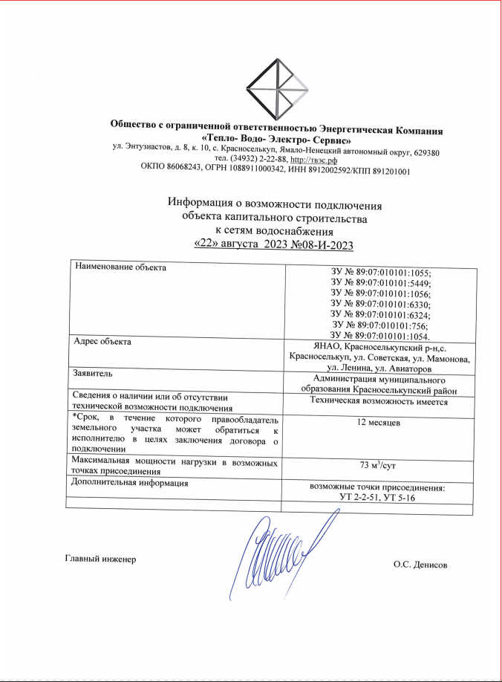

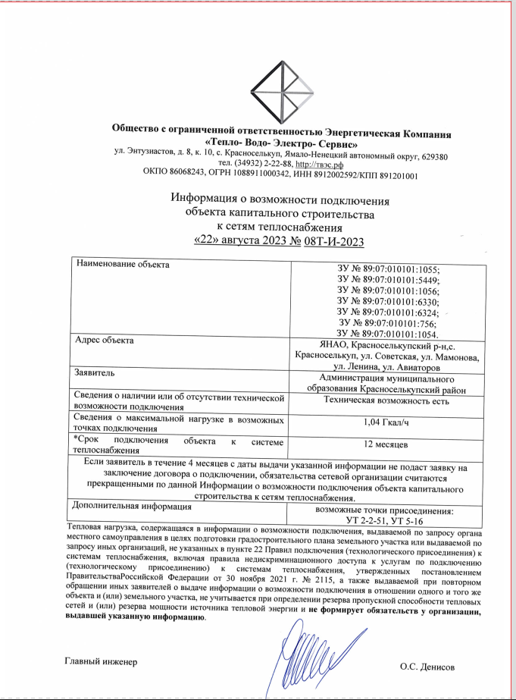

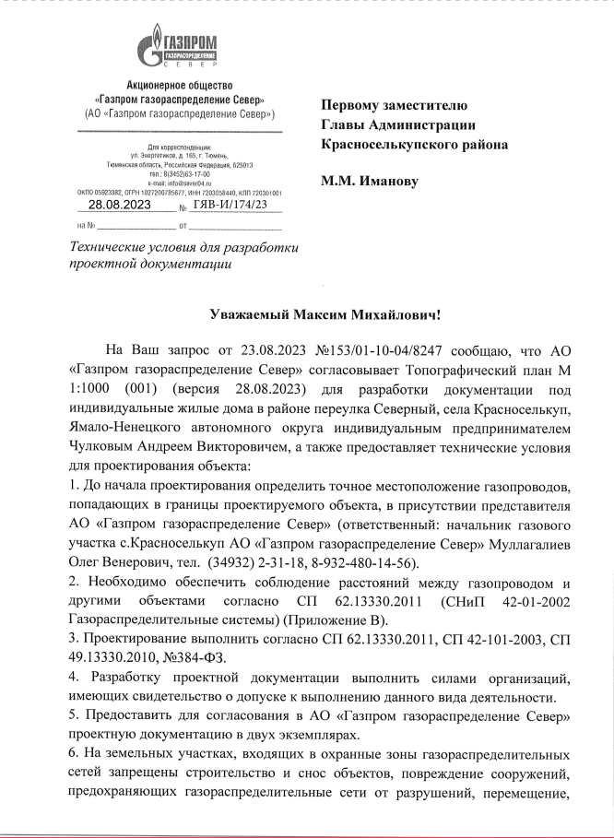

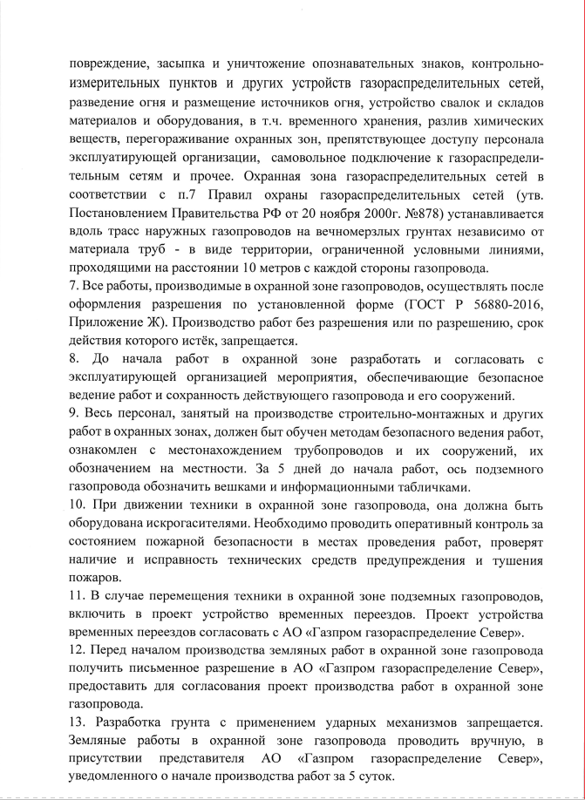

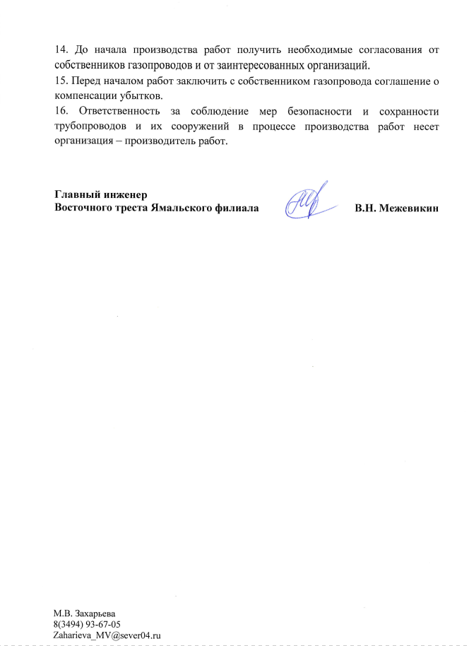
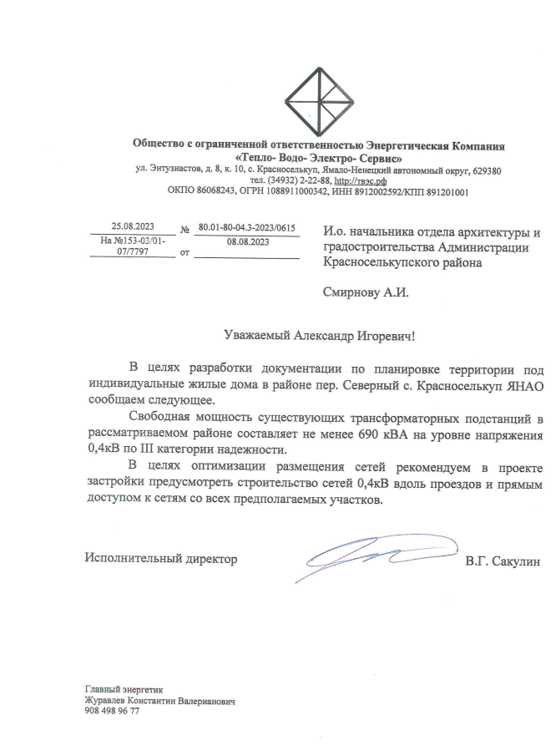

Приложение № 5

УТВЕРЖДЕНА
постановлением Администрации
Красноселькупского района
от «06» октября 2023 г. № 358-П
Российская Федерация
Общество с ограниченной ответственностью
«ЗЕНИТ»
_____________________________________________________________________________________
Юридический адрес: 454048, г. Челябинск, Свердловский проспект, д. 84Б, офис 7.16, ИНН/КПП 7451387459/745301001, Р/счет 40702810490000020789 в ПАО «Челябинвестбанк», г. Челябинск к/сч. 30101810400000000779 БИК 047501779 т. 89507420077 zenit-project@yandex.ru

Разработка документации по планировке территории (проект планировки, проект межевания) под индивидуальные жилые дома в районе переулка Северный, села Красноселькуп,
Ямало-Ненецкого автономного округа
Основная часть проекта межевания территории
Графическая часть
Раздел 1

Челябинск
2023
Российская Федерация
Общество с ограниченной ответственностью
«ЗЕНИТ»
_____________________________________________________________________________________
Юридический адрес: 454048, г. Челябинск, Свердловский проспект, д. 84Б, офис 7.16, ИНН/КПП 7451387459/745301001, Р/счет 40702810490000020789 в ПАО «Челябинвестбанк», г. Челябинск к/сч. 30101810400000000779 БИК 047501779 т. 89507420077 zenit-project@yandex.ru

Разработка документации по планировке территории (проект планировки, проект межевания) под индивидуальные жилые дома в районе переулка Северный, села Красноселькуп,
Ямало-Ненецкого автономного округа
Основная часть проекта межевания территории
Графическая часть
Раздел 1

Заказчик: | Администрация Красноселькупского района
Исполнитель: | ООО «Зенит»

Генеральный директор ООО «Зенит» | ______________________ | А. В. Пасынков
Инженер-проектировщик | ______________________ | М. Ф. Искандарова

Челябинск
2023

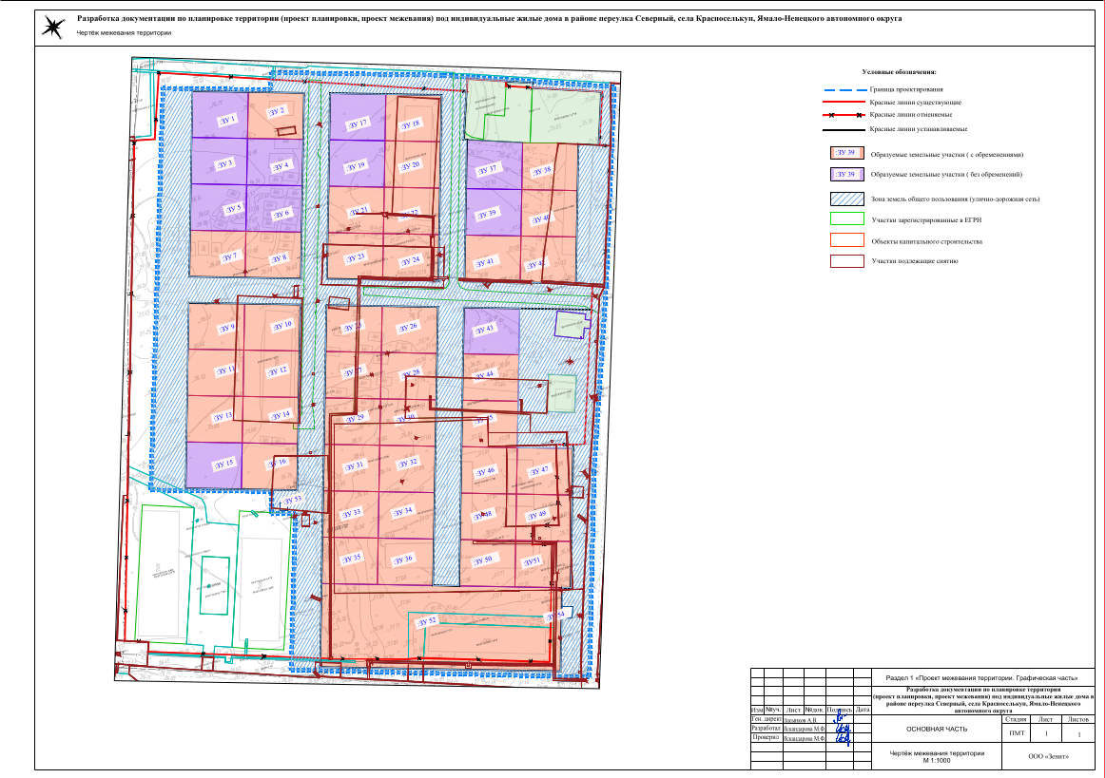
Приложение № 6

УТВЕРЖДЕНА
постановлением Администрации
Красноселькупского района
от «06» октября 2023 г. № 358-П
Российская Федерация
Общество с ограниченной ответственностью
«ЗЕНИТ»
_____________________________________________________________________________________
Юридический адрес: 454048, г. Челябинск, Свердловский проспект, д. 84Б, офис 7.16, ИНН/КПП 7451387459/745301001, Р/счет 40702810490000020789 в ПАО «Челябинвестбанк», г. Челябинск к/сч. 30101810400000000779 БИК 047501779 т. 89507420077 zenit-project@yandex.ru
Разработка документации по планировке территории (проект планировки, проект межевания) под индивидуальные жилые дома в районе переулка Северный, села Красноселькуп,
Ямало-Ненецкого автономного округа
Проект межевания территории. Основная часть

Раздел 2
«Проект межевания территории. Текстовая часть»

Челябинск
2023
Российская Федерация
Общество с ограниченной ответственностью
«ЗЕНИТ»
____________________________________________________________________________________
Юридический адрес: 454048, г. Челябинск, Свердловский проспект, д. 84Б, офис 7.16, ИНН/КПП 7451387459/745301001, Р/счет 40702810490000020789 в ПАО «Челябинвестбанк», г. Челябинск к/сч. 30101810400000000779 БИК 047501779 т. 89507420077 zenit-project@yandex.ru
Разработка документации по планировке территории (проект планировки, проект межевания) под индивидуальные жилые дома в районе переулка Северный, села Красноселькуп, Ямало-Ненецкого автономного округа
Проект межевания территории. Основная часть

Раздел 2
«Проект межевания территории. Текстовая часть»
Заказчик: | Администрация Красноселькупского района
Исполнитель: | ООО «Зенит»

Генеральный директор ООО «Зенит» | ______________________ | А. В. Пасынков
Инженер-проектировщик | ______________________ | М. Ф. Искандарова

Челябинск
2023
Состав проекта
№ п/п | Наименование документа | Масштаб
1 | 2 | 3
Проект планировки территории. Основная часть
Раздел 1 | «Проект планировки территории. Графическая часть»
 | Лист 1. Чертёж планировки территории. | М 1:1000
 | Лист 2. Схема благоустройства территории. | М 1:1000
Раздел 2 | «Положение о характеристиках планируемого развития территории. Положение об очередности планируемого развития территории »
Проект планировки территории. Материалы по обоснованию
Раздел 3 | «Материалы по обоснованию проекта планировки территории. Графическая часть»
 | Лист 1. Карта (фрагмент карты) планировочной структуры территорий поселения с отображением границ элементов планировочной структуры | М 1:5000
 | Лист 2. Схема организации движения транспорта и пешеходов, схема организации улично-дорожной сети. | М 1:1000
 | Лист 3. Схема границ зон с особыми условиями использования территорий. Схема границ территорий объектов культурного наследия. | М 1:1000
 | Лист 4. Схема, отображающая местоположение существующих объектов капитального строительства | М 1:1000
 | Лист 5. Схема вертикальной планировки территории и инженерной подготовки территории. | М 1:1000
 | Лист 6. Схема инженерных сетей и сооружений | М 1:1000
 | Лист 7. Вариант планировочных решений застройки территории в соответствие с проектом планировки территории. | М 1:1000
Раздел 4 | «Материалы по обоснованию проекта планировки территории. Пояснительная записка»
Проект межевания территории
Раздел 1 | «Проект межевания территории. Графическая часть»
 | Лист 1. Чертёж межевания территории | М 1:1000
Раздел 2 | «Проект межевания территории. Текстовая часть»
Раздел 3 | «Материалы по обоснованию проекта межевания территории. Графическая часть»
 | Лист 1. Чертеж материалов по обоснованию проекта межевания территории. | М 1:1000

Содержание
Введение 5
1. Перечень и сведения о площади образуемых земельных участков, в том числе возможные способы их образования, вид разрешенного использования образуемых земельных участков в соответствии с проектом планировки территории в случаях, предусмотренных Градостроительным кодексом Российской Федерации 5
2. Перечень и сведения о площади образуемых земельных участков, которые будут отнесены к территориям общего пользования или имуществу общего пользования, в том числе в отношении которых предполагаются резервирование и (или) изъятие для государственных или муниципальных нужд 14
3. Целевое назначение лесов, вид (виды) разрешенного использования лесного участка, количественные и качественные характеристики лесного участка, сведения о нахождении лесного участка в границах особо защитных участков лесов (в случае, если подготовка проекта межевания территории осуществляется в целях определения местоположения границ образуемых и (или) изменяемых лесных участков) 14
4. Сведения о границах территории, в отношении которой утвержден проект межевания 15

Введение

Выполнение работ по подготовке документации по планировке территории (проекта планировки и проекта межевания) выполняется на территории с. Красноселькуп.
Основание для разработки документации:
Градостроительный кодекс Российской Федерации;
Подготовка ППТ, ПМТ осуществляется в целях обеспечения реализации Генерального для устойчивого развития территории, установления границ земельных участков, на которых расположены объекты капитального строительства, установление границ земельных участков, предназначенных для строительства и размещения линейных объектов, обеспечение процесса архитектурно-строительного проектирования, строительства и ввода в эксплуатацию планируемых к размещению объектов капитального строительства.
Основными задачами разработки проекта являются: установление границ и требований планировочного устройства земельных участков, с учетом возможности размещения на их территории важнейших элементов обеспечения нормальной жизнедеятельности: проходов и проездов, участков для объектов инженерной инфраструктуры и пр.; установление линий градостроительного регулирования: красные линии и линии регулирования застройки, что не даст возможности хаотично застраивать территорию сельского поселения, позволит закрепить, проанализировать и совершенствовать исторически сложившуюся систему улично-дорожной сети, наиболее оптимально предусматривать коридоры для прохождения различных инженерных коммуникаций; выполнение расчетов нормативных размеров земельных участков, занимаемых существующими многоквартирными домами с определением их границ с приложением исходных данных для расчетов; обеспечение необходимых требований по содержанию и обслуживанию объектов жилой застройки в условиях сложившейся территориально-планировочной системы сельского поселения при формировании границ земельных участков; определение и установление границ земельных участков, на которых расположены объекты капитального строительства, границ земельных участков, предназначенных для строительства и размещения линейных объектов; установление (корректировка) охранных зон линейных объектов и узловых объектов инженерной инфраструктуры; определение необходимости установления сервитутов и границ ограничений использования земельных участков и объектов недвижимости; выявление и формирование земельных участков в сложившейся застройке для создания новых объектов недвижимости; проверка, фиксация и корректировка (при необходимости) местоположения, границ, площадей и вида разрешенного использования ранее образованных, образуемых и изменяемых земельных участков; обеспечение кадастрового учета и государственной регистрации прав на сформированные земельные участки; обеспечение публичности и открытости градостроительных решений.
При разработке проекта использовалась правовая, нормативная и методическая база для проведения работ:
- Градостроительный Кодекс Российской Федерации;
- Земельный Кодекс Российской Федерации;
- Федеральный закон от 10.01.2002 № 7-ФЗ «Об охране окружающей среды»;
- Федеральный закон от 22.07.2008 № 123-ФЗ «Технический регламент о требованиях пожарной безопасности»;
- Свод правил СП 42.13330.2016 «Градостроительство. Планировка и застройка городских и сельских поселений». Актуализированная редакция СНиП 2.07.01-89*, утвержденные приказом Министерства строительства и жилищно-коммунального хозяйства Российской Федерации от 30.12.2016 № 1034/пр;
- Закон Ямало-Ненецкого автономного округа от 18.04.2007
№ 36-ЗАО «Градостроительный устав Ямало-Ненецкого автономного округа»;
- Постановление Правительства Ямало-Ненецкого автономного округа от 31.01.2018 № 69-П «Об утверждении региональных нормативов градостроительного проектирования Ямало-Ненецкого автономного округа»;
- Проект Генерального плана муниципального округа Красноселькупский район Ямало-Ненецкого автономного округа;
- Проект Правил землепользования и застройки муниципального округа Красноселькупский район Ямало-Ненецкого автономного округа;
- Местные нормативы градостроительного проектирования муниципального округа Красноселькупский район Ямало-Ненецкого автономного округа, утвержденные постановлением Администрации Красноселькупского района от 21.09.2022 № 312-П;
- Программа комплексного развития транспортной инфраструктуры муниципального образования село Красноселькуп на 2016-2020 годы и на период до 2030 года, утвержденная решением Собрания депутатов третьего созыва от 30.03.2017 № 164;
- Программа комплексного развития социальной инфраструктуры муниципального образования село Красноселькуп на 2016 – 2026 годы, утвержденная постановлением Администрации муниципального образования село Красноселькуп от 04.05.2016 № 82-ПС;
- Программа комплексного развития систем коммунальной инфраструктуры муниципального округа Красноселькупский район Ямало-Ненецкого автономного округа на период до 2030 года, утвержденная решением Думы Красноселькупского района от 22.03.2022 № 93;
- Актуализированная схема теплоснабжения муниципального округа Красноселькупский район Ямало-Ненецкого автономного округа на 2023 – 2035 годов, утвержденная постановлением Администрации Красноселькупского района от 30.06.2022 № 244-П;
- Актуализированная схема водоснабжения и водоотведения муниципального округа Красноселькупский район Ямало-Ненецкого автономного округа на период до 2035 года, утвержденная постановлением Администрации Красноселькупского района от 05.12.2022 № 399-П;
- Схема газоснабжения муниципального округа Красноселькупский район Ямало-Ненецкого автономного округа на период до 2038 года утверждённая постановление Администрации Красноселькупского района от 23.05.2023 № 156-П;
- Приказ департамента строительства и жилищной политики Ямало-Ненецкого автономного округа от 14.02.2020 № 25 «Об утверждении Технических требований к информационным ресурсам государственной информационной системы обеспечения градостроительной деятельности Ямало-Ненецкого автономного округа»;
- иные нормативно-правовые документы, необходимые для подготовки документации по планировке территории.
Все нормативно-правовые акты применяются в действующей редакции на период подготовки документации по планировке территории.

1. Перечень и сведения о площади образуемых земельных участков, в том числе возможные способы их образования, вид разрешенного использования образуемых земельных участков в соответствии с проектом планировки территории в случаях, предусмотренных Градостроительным кодексом Российской Федерации

Таблица № 1
Перечень и сведения об образуемых земельных участках.
№ Земельного участка | Вид разрешенного использования | Возможные способы образования ЗУ | Площадь участка, м2
Образуемые земельные участки
:ЗУ1 | Для индивидуального жилищного строительства(2.1) | Образование земельного участка из земель, государственная собственность на которые не разграничена | 750
:ЗУ2 | Для индивидуального жилищного строительства(2.1) |  | 750
:ЗУ3 | Для индивидуального жилищного строительства(2.1) |  | 750
:ЗУ4 | Для индивидуального жилищного строительства(2.1) |  | 750
:ЗУ5 | Для индивидуального жилищного строительства(2.1) |  | 750
:ЗУ6 | Для индивидуального жилищного строительства(2.1) |  | 750
:ЗУ7 | Для индивидуального жилищного строительства(2.1) |  | 750
:ЗУ8 | Для индивидуального жилищного строительства(2.1) |  | 750
:ЗУ9 | Для индивидуального жилищного строительства(2.1) |  | 750
:ЗУ10 | Для индивидуального жилищного строительства(2.1) |  | 750
:ЗУ11 | Для индивидуального жилищного строительства(2.1) |  | 750
:ЗУ12 | Для индивидуального жилищного строительства(2.1) |  | 750
:ЗУ13 | Для индивидуального жилищного строительства(2.1) |  | 750
:ЗУ14 | Для индивидуального жилищного строительства(2.1) |  | 750
:ЗУ15 | Для индивидуального жилищного строительства(2.1) |  | 750
:ЗУ16 | Для индивидуального жилищного строительства(2.1) |  | 750
:ЗУ17 | Для индивидуального жилищного строительства(2.1) |  | 750
:ЗУ18 | Для индивидуального жилищного строительства(2.1) |  | 750
:ЗУ19 | Для индивидуального жилищного строительства(2.1) |  | 750
:ЗУ20 | Для индивидуального жилищного строительства(2.1) |  | 750
:ЗУ21 | Для индивидуального жилищного строительства(2.1) |  | 750
:ЗУ22 | Для индивидуального жилищного строительства(2.1) |  | 750
:ЗУ23 | Для индивидуального жилищного строительства(2.1) |  | 750
:ЗУ24 | Для индивидуального жилищного строительства(2.1) |  | 750
:ЗУ25 | Для индивидуального жилищного строительства(2.1) |  | 750
:ЗУ26 | Для индивидуального жилищного строительства(2.1) |  | 750
:ЗУ27 | Для индивидуального жилищного строительства(2.1) |  | 750
:ЗУ28 | Для индивидуального жилищного строительства(2.1) |  | 750
:ЗУ29 | Для индивидуального жилищного строительства(2.1) |  | 750
:ЗУ30 | Для индивидуального жилищного строительства(2.1) |  | 750
:ЗУ31 | Для индивидуального жилищного строительства(2.1) |  | 750
:ЗУ32 | Для индивидуального жилищного строительства(2.1) |  | 750
:ЗУ33 | Для индивидуального жилищного строительства(2.1) |  | 750
:ЗУ34 | Для индивидуального жилищного строительства(2.1) |  | 750
:ЗУ35 | Для индивидуального жилищного строительства(2.1) |  | 750
:ЗУ36 | Для индивидуального жилищного строительства(2.1) |  | 750
:ЗУ37 | Для индивидуального жилищного строительства(2.1) |  | 775
:ЗУ38 | Для индивидуального жилищного строительства(2.1) |  | 755
:ЗУ39 | Для индивидуального жилищного строительства(2.1) |  | 750
:ЗУ40 | Для индивидуального жилищного строительства(2.1) |  | 750
:ЗУ41 | Для индивидуального жилищного строительства(2.1) |  | 750
:ЗУ42 | Для индивидуального жилищного строительства(2.1) |  | 750
:ЗУ43 | Для индивидуального жилищного строительства(2.1) |  | 750
:ЗУ44 | Для индивидуального жилищного строительства(2.1) |  | 750
:ЗУ45 | Для индивидуального жилищного строительства(2.1) |  | 750
:ЗУ46 | Для индивидуального жилищного строительства(2.1) |  | 750
:ЗУ47 | Для индивидуального жилищного строительства(2.1) |  | 750
:ЗУ48 | Для индивидуального жилищного строительства(2.1) |  | 750
:ЗУ49 | Для индивидуального жилищного строительства(2.1) |  | 750
:ЗУ50 | Для индивидуального жилищного строительства(2.1) |  | 750
:ЗУ51 | Для индивидуального жилищного строительства(2.1) |  | 750
:ЗУ52 | Малоэтажная многоквартирная жилая застройка (2.1.1) | Образование :ЗУ2 путем перераспределения земельного участка с кадастровым номером 89:07:010101:1054 с землями, государственная собственность на которые не разграничена | 5822
:ЗУ53 | Предоставление коммунальных услуг (3.1.1) | Образование земельного участка из земель, государственная собственность на которые не разграничена | 34,6
:ЗУ54 | Предоставление коммунальных услуг (3.1.1) |  | 16,3
Участки подлежащие снятию с учёта
89:07:010101:386 | Хранение автотранспорта (2.7.1) |  | 34
89:07:010101:1055 | малоэтажная многоквартирная жилая застройка (2.1.1 |  | 2368
89:07:010101:6171 | размещение малоэтажных многоквартирных домов (2.1.1) |  | 1350
89:07:010101:1056 | малоэтажная многоквартирная жилая застройка (2.1.1) |  | 1392
89:07:010101:5449 | малоэтажная многоквартирная жилая застройка (2.1.1) |  | 2322
89:07:010101:756 | дошкольное, начальное и среднее общее образование (код 3.5.1) |  | 9098
89:07:010101:6324 | дошкольное, начальное и среднее общее образование (код 3.5.1) |  | 1187
89:07:010101:7092 | дошкольное, начальное и среднее общее образование (код 3.5.1) |  | 972
89:07:010101:1323 | Земельные участки, предназначенные для размещения объектов коммунального хозяйства |  | 883
89:07:010101:5424 | земельные участки, предназначенные для размещения кабельных и воздушных линий электропередачи |  | 25
89:07:010101:6330 | размещение малоэтажных многоквартирных домов (2.1.1) |  | 1720
89:07:010101:5548 | земельные участки, предназначенные для размещения объектов коммунального хозяйства |  | 245
89:07:010101:5712 | земельные участки, предназначенные для размещения объектов коммунального хозяйств |  | 266
89:07:010101:5595 | Земельные участки, предназначенные для размещения объектов коммунального хозяйства |  | 114
89:07:010101:6837 | земельные участки, предназначенные для размещения объектов коммунального хозяйства |  | 39
89:07:010101:6237 | земельные участки, предназначенные для размещения электростанций, обслуживающих их сооружений и объектов |  | 19
Сохраняемые земельные участки
89:07:010101:927 | земельные участки, предназначенные для размещения домов индивидуальной жилой застройки |  | 522
89:07:010101:11798 | Для индивидуального жилищного строительства (2.1) |  | 1150
89:07:010101:11774 | благоустройство территории(12.02) |  | 1077
89:07:010101:1316 | Магазины (4.4) |  | 221
89:07:010101:1052 | Магазины (4.4) |  | 300

Примечание:
* Вид разрешенного использования земельных участков принят в соответствии с классификатором видов разрешенного использования земельных участков.
Таблица № 2
Каталог координат характерных точек границ уточняемых и образуемых земельных участков.
Система координат МСК-89

№ | X | Y
:ЗУ1
1 | 5427113.89 | 1480454.12
2 | 5427142.72 | 1480445.79
3 | 5427149.65 | 1480469.81
4 | 5427120.83 | 1480478.13
1 | 5427113.89 | 1480454.12
:ЗУ2
1 | 5427142.72 | 1480445.79
2 | 5427171.54 | 1480437.47
3 | 5427178.47 | 1480461.49
4 | 5427149.65 | 1480469.81
1 | 5427142.72 | 1480445.79
:ЗУ3
1 | 5427106.96 | 1480430.10
2 | 5427135.78 | 1480421.77
3 | 5427142.72 | 1480445.79
4 | 5427113.89 | 1480454.12
1 | 5427106.96 | 1480430.10
:ЗУ4
1 | 5427135.78 | 1480421.77
2 | 5427164.60 | 1480413.45
3 | 5427171.54 | 1480437.47
4 | 5427142.72 | 1480445.79
1 | 5427135.78 | 1480421.77
:ЗУ5
1 | 5427100.02 | 1480406.08
2 | 5427128.84 | 1480397.76
3 | 5427135.78 | 1480421.77
4 | 5427106.96 | 1480430.10
1 | 5427100.02 | 1480406.08
:ЗУ6
1 | 5427128.84 | 1480397.76
2 | 5427157.67 | 1480389.43
3 | 5427164.60 | 1480413.45
4 | 5427135.78 | 1480421.77
1 | 5427128.84 | 1480397.76
:ЗУ7
1 | 5427093.09 | 1480382.06
2 | 5427121.91 | 1480373.74
3 | 5427128.84 | 1480397.76
4 | 5427100.02 | 1480406.08
1 | 5427093.09 | 1480382.06
:ЗУ8
1 | 5427121.91 | 1480373.74
2 | 5427150.73 | 1480365.41
3 | 5427157.67 | 1480389.43
4 | 5427128.84 | 1480397.76
1 | 5427121.91 | 1480373.74
:ЗУ9
1 | 5427082.26 | 1480344.59
2 | 5427111.09 | 1480336.27
3 | 5427118.02 | 1480360.29
4 | 5427089.20 | 1480368.61
1 | 5427082.26 | 1480344.59
:ЗУ10
1 | 5427111.09 | 1480336.27
2 | 5427139.91 | 1480327.94
3 | 5427146.85 | 1480351.96
4 | 5427118.02 | 1480360.29
1 | 5427111.09 | 1480336.27
:ЗУ11
1 | 5427075.33 | 1480320.57
2 | 5427104.15 | 1480312.25
3 | 5427111.09 | 1480336.27
4 | 5427082.26 | 1480344.59
1 | 5427075.33 | 1480320.57
:ЗУ12
1 | 5427104.15 | 1480312.25
2 | 5427132.97 | 1480303.93
3 | 5427139.91 | 1480327.94
4 | 5427111.09 | 1480336.27
1 | 5427104.15 | 1480312.25
:ЗУ13
1 | 5427068.39 | 1480296.55
2 | 5427097.21 | 1480288.23
3 | 5427104.15 | 1480312.25
4 | 5427075.33 | 1480320.57
1 | 5427068.39 | 1480296.55
:ЗУ14
1 | 5427097.21 | 1480288.23
2 | 5427126.04 | 1480279.91
3 | 5427132.97 | 1480303.93
4 | 5427104.15 | 1480312.25
1 | 5427097.21 | 1480288.23
:ЗУ15
1 | 5427061.46 | 1480272.54
2 | 5427090.28 | 1480264.21
3 | 5427097.21 | 1480288.23
4 | 5427068.39 | 1480296.55
1 | 5427061.46 | 1480272.54
:ЗУ16
1 | 5427090.28 | 1480264.21
2 | 5427119.10 | 1480255.89
3 | 5427126.04 | 1480279.91
4 | 5427097.21 | 1480288.23
1 | 5427090.28 | 1480264.21
:ЗУ17
1 | 5427184.99 | 1480433.58
2 | 5427213.81 | 1480425.26
3 | 5427220.75 | 1480449.28
4 | 5427191.92 | 1480457.60
1 | 5427184.99 | 1480433.58
:ЗУ18
1 | 5427213.81 | 1480425.26
2 | 5427242.63 | 1480416.94
3 | 5427249.57 | 1480440.96
4 | 5427220.75 | 1480449.28
1 | 5427213.81 | 1480425.26
:ЗУ19
1 | 5427178.05 | 1480409.57
2 | 5427206.87 | 1480401.24
3 | 5427213.81 | 1480425.26
4 | 5427184.99 | 1480433.58
1 | 5427178.05 | 1480409.57
:ЗУ20
1 | 5427206.87 | 1480401.24
2 | 5427235.70 | 1480392.92
3 | 5427242.63 | 1480416.94
4 | 5427213.81 | 1480425.26
1 | 5427206.87 | 1480401.24
:ЗУ21
1 | 5427171.12 | 1480385.55
2 | 5427199.94 | 1480377.22
3 | 5427206.87 | 1480401.24
4 | 5427178.05 | 1480409.57
1 | 5427171.12 | 1480385.55
:ЗУ22
1 | 5427199.94 | 1480377.22
2 | 5427228.76 | 1480368.90
3 | 5427235.70 | 1480392.92
4 | 5427206.87 | 1480401.24
1 | 5427199.94 | 1480377.22
:ЗУ23
1 | 1480361.53 | 5427164.18
2 | 1480353.21 | 5427193.00
3 | 1480377.22 | 5427199.94
4 | 1480385.55 | 5427171.12
1 | 1480361.53 | 5427164.18
:ЗУ24
1 | 5427193.00 | 1480353.21
2 | 5427221.82 | 1480344.88
3 | 5427228.76 | 1480368.90
4 | 5427199.94 | 1480377.22
1 | 5427193.00 | 1480353.21
:ЗУ25
1 | 5427153.36 | 1480324.06
2 | 5427182.18 | 1480315.74
3 | 5427189.12 | 1480339.76
4 | 5427160.30 | 1480348.08
1 | 5427153.36 | 1480324.06
:ЗУ26
1 | 5427182.18 | 1480315.74
2 | 5427211.00 | 1480307.41
3 | 5427217.94 | 1480331.43
4 | 5427189.12 | 1480339.76
1 | 5427182.18 | 1480315.74
:ЗУ27
1 | 5427146.42 | 1480300.04
2 | 5427175.25 | 1480291.72
3 | 5427182.18 | 1480315.74
4 | 5427153.36 | 1480324.06
1 | 5427146.42 | 1480300.04
:ЗУ28
1 | 5427175.25 | 1480291.72
2 | 5427204.07 | 1480283.40
3 | 5427211.00 | 1480307.41
4 | 5427182.18 | 1480315.74
1 | 5427175.25 | 1480291.72
:ЗУ29
1 | 5427139.49 | 1480276.02
2 | 5427168.31 | 1480267.70
3 | 5427175.25 | 1480291.72
4 | 5427146.42 | 1480300.04
1 | 5427139.49 | 1480276.02
:ЗУ30
1 | 5427168.31 | 1480267.70
2 | 5427197.13 | 1480259.38
3 | 5427204.07 | 1480283.40
4 | 5427175.25 | 1480291.72
1 | 5427168.31 | 1480267.70
:ЗУ31
1 | 5427132.55 | 1480252.00
2 | 5427161.37 | 1480243.68
3 | 5427168.31 | 1480267.70
4 | 5427139.49 | 1480276.02
1 | 5427132.55 | 1480252.00
:ЗУ32
1 | 5427161.37 | 1480243.68
2 | 5427190.20 | 1480235.36
3 | 5427197.13 | 1480259.38
4 | 5427168.31 | 1480267.70
1 | 5427161.37 | 1480243.68
:ЗУ33
1 | 5427125.62 | 1480227.99
2 | 5427154.44 | 1480219.66
3 | 5427161.37 | 1480243.68
4 | 5427132.55 | 1480252.00
1 | 5427125.62 | 1480227.99
:ЗУ34
1 | 5427154.44 | 1480219.66
2 | 5427183.26 | 1480211.34
3 | 5427190.20 | 1480235.36
4 | 5427161.37 | 1480243.68
1 | 5427154.44 | 1480219.66
:ЗУ35
1 | 5427118.68 | 1480203.97
2 | 5427147.50 | 1480195.64
3 | 5427154.44 | 1480219.66
4 | 5427125.62 | 1480227.99
1 | 5427118.68 | 1480203.97
:ЗУ36
1 | 5427147.50 | 1480195.64
2 | 5427176.32 | 1480187.32
3 | 5427183.26 | 1480211.34
4 | 5427154.44 | 1480219.66
1 | 5427147.50 | 1480195.64
:ЗУ37
1 | 5427249.15 | 1480389.04
2 | 5427277.97 | 1480380.71
3 | 5427284.99 | 1480405.03
4 | 5427256.46 | 1480414.36
1 | 5427249.15 | 1480389.04
:ЗУ38
1 | 5427277.97 | 1480380.71
2 | 5427306.79 | 1480372.39
3 | 5427313.73 | 1480396.41
4 | 5427308.43 | 1480398.08
5 | 5427303.39 | 1480399.64
6 | 5427288.76 | 1480403.80
1 | 5427284.99 | 1480405.03
:ЗУ39
1 | 5427242.21 | 1480365.02
2 | 5427271.03 | 1480356.69
3 | 5427277.97 | 1480380.71
4 | 5427249.15 | 1480389.04
1 | 5427242.21 | 1480365.02
:ЗУ40
1 | 5427271.03 | 1480356.69
2 | 5427299.86 | 1480348.37
3 | 5427306.79 | 1480372.39
4 | 5427277.97 | 1480380.71
1 | 5427271.03 | 1480356.69
:ЗУ41
1 | 5427235.28 | 1480341.00
2 | 5427264.10 | 1480332.67
3 | 5427271.03 | 1480356.69
4 | 5427242.21 | 1480365.02
1 | 5427235.28 | 1480341.00
:ЗУ42
1 | 5427264.10 | 1480332.67
2 | 5427292.92 | 1480324.35
3 | 5427299.86 | 1480348.37
4 | 5427271.03 | 1480356.69
1 | 5427264.10 | 1480332.67
:ЗУ43
1 | 5427224.45 | 1480303.53
2 | 5427253.28 | 1480295.21
3 | 5427260.21 | 1480319.22
4 | 5427231.39 | 1480327.55
1 | 5427224.45 | 1480303.53
:ЗУ44
1 | 5427217.52 | 1480279.51
2 | 5427246.34 | 1480271.19
3 | 5427253.28 | 1480295.21
4 | 5427224.45 | 1480303.53
1 | 5427217.52 | 1480279.51
:ЗУ45
1 | 5427210.58 | 1480255.49
2 | 5427239.40 | 1480247.17
3 | 5427246.34 | 1480271.19
4 | 5427217.52 | 1480279.51
1 | 5427210.58 | 1480255.49
:ЗУ46
1 | 5427203.65 | 1480231.47
2 | 5427232.47 | 1480223.15
3 | 5427239.40 | 1480247.17
4 | 5427210.58 | 1480255.49
1 | 5427203.65 | 1480231.47
:ЗУ47
1 | 5427232.47 | 1480223.15
2 | 5427261.29 | 1480214.83
3 | 5427268.23 | 1480238.85
4 | 5427239.40 | 1480247.17
1 | 5427232.47 | 1480223.15
:ЗУ48
1 | 5427196.71 | 1480207.46
2 | 5427225.53 | 1480199.13
3 | 5427232.47 | 1480223.15
4 | 5427203.65 | 1480231.47
1 | 5427196.71 | 1480207.46
:ЗУ49
1 | 5427225.53 | 1480199.13
2 | 5427254.35 | 1480190.81
3 | 5427261.29 | 1480214.83
4 | 5427232.47 | 1480223.15
1 | 5427225.53 | 1480199.13
:ЗУ50
1 | 5427189.77 | 1480183.44
2 | 5427218.60 | 1480175.11
3 | 5427225.53 | 1480199.13
4 | 5427196.71 | 1480207.46
1 | 5427189.77 | 1480183.44
:ЗУ51
1 | 5427218.60 | 1480175.11
2 | 5427247.42 | 1480166.79
3 | 5427254.35 | 1480190.81
4 | 5427225.53 | 1480199.13
1 | 5427218.60 | 1480175.11
:ЗУ52
1 | 5427118.68 | 1480203.97
2 | 5427242.98 | 1480168.07
3 | 5427230.48 | 1480124.83
4 | 5427106.19 | 1480160.74
1 | 5427118.68 | 1480203.97
:ЗУ53
1 | 5427107.28 | 1480247.81
2 | 5427108.36 | 1480251.71
3 | 5427112.25 | 1480250.63
4 | 5427111.18 | 1480246.73
1 | 5427107.28 | 1480247.81
:ЗУ54
1 | 5427244.06 | 1480151.09
2 | 5427245.82 | 1480156.71
3 | 5427240.20 | 1480158.46
4 | 5427238.44 | 1480152.85
1 | 5427244.06 | 1480151.09

2. Перечень и сведения о площади образуемых земельных участков, которые будут отнесены к территориям общего пользования или имуществу общего пользования, в том числе в отношении которых предполагаются резервирование и (или) изъятие для государственных или муниципальных нужд

На территории проектирования отсутствуют участки, отнесенные к территориям общего пользования

3. Целевое назначение лесов, вид (виды) разрешенного использования лесного участка, количественные и качественные характеристики лесного участка, сведения о нахождении лесного участка в границах особо защитных участков лесов (в случае, если подготовка проекта межевания территории осуществляется в целях определения местоположения границ образуемых и (или) изменяемых лесных участков)

Целями подготовки проекта межевания территории не является определение местоположения границ образуемых и (или) изменяемых лесных участков. Границы подготовки проекта межевания территории расположены вне границ земель лесного фонда.

4. Сведения о границах территории, в отношении которой утвержден проект межевания

Таблица № 3
Каталог координат характерных точек границ проектирования
Система координат МСК-89
№ | X | Y
1 | 5427275.95 | 1480224.18
2 | 5427308.13 | 1480318.46
3 | 5427340.34 | 1480421.16
4 | 5427253.25 | 1480451.14
5 | 5427164.56 | 1480476.67
6 | 5427161.39 | 1480467.82
7 | 5427105.84 | 1480483.71
8 | 5427043.17 | 1480276.52
9 | 5427105.85 | 1480258.84
10 | 5427102.41 | 1480247.69
11 | 5427114.92 | 1480244.18
12 | 5427090.85 | 1480163.33
13 | 5427244.62 | 1480117.72
1 | 5427275.95 | 1480224.18

Приложение № 7

УТВЕРЖДЕНА
постановлением Администрации
Красноселькупского района
от «06» октября 2023 г. № 358-П

Российская Федерация
Общество с ограниченной ответственностью
«ЗЕНИТ»
_______________________________________________________________________________
Юридический адрес: 454048, г. Челябинск, Свердловский проспект, д. 84Б, офис 7.16, ИНН/КПП 7451387459/745301001, Р/счет 40702810490000020789 в ПАО «Челябинвестбанк», г. Челябинск к/сч. 30101810400000000779 БИК 047501779 т. 89507420077 zenit-project@yandex.ru

Разработка документации по планировке территории (проект планировки, проект межевания) под индивидуальные жилые дома в районе переулка Северный, села Красноселькуп, Ямало-Ненецкого автономного округа
Материалы по обоснованию проекта межевания территории
Графическая часть
Раздел 3

Челябинск
2023
Российская Федерация
Общество с ограниченной ответственностью
«ЗЕНИТ»
_______________________________________________________________________________
Юридический адрес: 454048, г. Челябинск, Свердловский проспект, д. 84Б, офис 7.16, ИНН/КПП 7451387459/745301001, Р/счет 40702810490000020789 в ПАО «Челябинвестбанк», г. Челябинск к/сч. 30101810400000000779 БИК 047501779 т. 89507420077 zenit-project@yandex.ru

Разработка документации по планировке территории (проект планировки, проект межевания) под индивидуальные жилые дома в районе переулка Северный, села Красноселькуп, Ямало-Ненецкого автономного округа
Материалы по обоснованию проекта межевания территории
Графическая часть
Раздел 3

Заказчик: | Администрация Красноселькупского района
Исполнитель: | ООО «Зенит»

Генеральный директор ООО «Зенит» | ______________________ | А. В. Пасынков
Инженер-проектировщик | ______________________ | М. Ф. Искандарова

Челябинск
2023

